РАССМОТРЕНО  на Методическом совете школы  МБОУ «Октябрьская СШ № 2»  протокол от 30.08.2024 № 1 | УТВЕРЖДЕНО  приказом директора  МБОУ «Октябрьская СШ № 2»  от_03.09.2024 г.__№___135/3___  директор МБОУ «Октябрьская СШ № 2»  м.п. ___________________Е.С. Науменко  «_03_»_ сентября 2024 год

Отчет о самообследовании

муниципального бюджетного общеобразовательного учреждения «Октябрьская средняя школа № 2» Октябрьского муниципального района
Волгоградской области

за 2023-2024 учебный год, 2024 календарный год

р.п. Октябрьский - 2024
Структура отчета по самообследованию

Введение 3
- Нормативное и организационно-правовое обеспечение 4
деятельности Школы
- Структура и система управления Школой 5
- Кадровое обеспечение деятельности Школы 6
- Образовательная деятельность Школы 16
4.1 Режим работы Школы 16
4.2. Содержание и качество подготовки обучающихся 17
4.3.1. Итоги ОГЭ выпускников 9 класса 27
4.3.2. Итоги ЕГЭ выпускников 11 класса 28
4.3.3. Внеурочная деятельность 29
4.4. Охрана прав детства 31
4.5. Медицинский контроль 31
4.6. Воспитательная работа 31
- Инфраструктура 37
5.1. Материально-техническое обеспечение деятельности Школы 37
5.2. Библиотечно-информационное обеспечение деятельности Школы 39
Заключение 39

Приложения 1-3 41-54

Введение
Процедуру самообследования МБОУ «Октябрьская СШ № 2» (далее - Школа) регулируют следующие нормативные документы:
- Федеральный закон «Об образовании в Российской Федерации» №273-ФЗ от 29.12.2012г. (п. 3 ч.2 ст. 29);
- Постановление Правительства Российской Федерации № 582 от 10.07.2013г. «Об утверждении Правил размещения на официальном сайте образовательной организации в информационно-телекоммуникационной сети «Интернет» и обновления информации об образовательной организации»;
- Приказ Министерства образования и науки Российской Федерации
№ 462 от 14.06.2013г. «Об утверждении Порядка проведения
самообследования образовательных организаций» (в ред. Приказа Минобрнауки России от 14.12.2017 №1218);
- Приказ Министерства образования и науки Российской Федерации
№ 1324 от 10.12.2013г. "Об утверждении показателей деятельности
образовательной организации, подлежащей самообследованию".
Информационная открытость образовательной организации определена статьёй 29 Федерального закона от 29.12.2012 г. № 273-ФЗ «Об образовании в Российской Федерации» и пунктом 3 Правил размещения на официальном сайте образовательной организации в информационно-телекоммуникационной сети «Интернет» и обновления информации об образовательной организации, утвержденных Постановлением Правительства Российской Федерации от 10.07.2013 г. № 582. В соответствии с приказом Министерства образования и науки Российской Федерации от 14 июня 2013 г. № 462 «Об утверждении Порядка проведения самообследования образовательной организацией» (в ред. Приказа Минобрнауки России от 14.12.2017 №1218), образовательные организации должны ежегодно проводить самообследование, представлять отчет о самообследовании учредителю не позднее 20 апреля текущего года, и размещать информацию на официальном сайте и в информационно-телекоммуникационных сетях. Отчетным периодом является предшествующий самообследованию календарный год.
Цель самообследования - обеспечение доступности и открытости информации о состоянии развития организации на основе анализа показателей, установленных федеральным органом исполнительной власти, а также подготовка отчета о результатах самообследования.
Задачи самообследования:
- получение объективной информации о состоянии образовательного процесса по каждой ОП;
- выявление положительных и отрицательных тенденций в образовательной деятельности;
- установление причин возникновения проблем и поиск путей их устранения.
В процессе самообследования проводится оценка:
- образовательной деятельности;
- системы управления организацией;
- содержания и качества подготовки учащихся;
- организации учебного процесса;
- качества кадрового, учебно-методического, библиотечно-информационного обеспечения, материально-технической базы;
- функционирования внутренней системы оценки качества образования, а также - анализ показателей деятельности организации, подлежащей самообследованию, устанавливаемых федеральным органом исполнительной власти, осуществляющим функции по выработке государственной политики и нормативно-правовому регулированию в сфере образования.
Процедура самообследования включает в себя следующие этапы:
- планирование и подготовку работ по самообследованию;
- организацию и проведение самообследования;
- обобщение полученных результатов и на их основе формирование отчета;
- рассмотрение отчета органом управления организации, к компетенции которого относится решение данного вопроса.
В соответствии с целями и задачами самообследование выполняет ряд функций:
- оценочная функция - осуществление с целью выявления соответствия оцениваемых параметров нормативным и современным параметрам и требованиям;
- диагностическая функция - выявление причин возникновения отклонений состояния объекта изучения и оценивания нормативных и научно обоснованных параметров, по которым осуществляется его оценка (самооценка);
- прогностическая функция - оценка (самооценка) последствий проявления отклонений для самого оцениваемого объекта и тех, с которыми он вступает во взаимодействие.
Методика самообследования предполагает использование целого комплекса разнообразных методов, которые целесообразно выделить в две группы:
- пассивные (наблюдение, количественный и качественный анализ продуктов деятельности и т.п.)
- активные (анкетирование, собеседование, тестирование).
- Нормативное и организационно-правовое обеспечение деятельности Школы
Общие сведения об организации.
Школа имеет право на ведение образовательной деятельности (лицензия серия 34Л01 №0000799 от 30 июля 2014 г. бессрочно; свидетельство о государственной аккредитации серия 34А01 №0000279 до 30 апреля 2027 г.).
В соответствии с Уставом от 19 декабря 2013 года, основной целью деятельности Школы является формирование личности обучающегося, развитие его индивидуальных способностей, положительной мотивации и умений в учебной деятельности.
Предметом деятельности Школы является реализация образовательных программ НОО, ООО, СОО.
Для достижения целей Школа осуществляет следующие основные виды деятельности:
- выполнение работ, оказание услуг в сфере образования.

В результате самообследования выявлено, что деятельность Школы осуществлялась на основании разработанных Положений, порядков,
инструкций, регламентирующих деятельность Школы в целом. Вся нормативно-правовая база обновлена и соответствует Федеральному закону №273-ФЗ «Об образовании в РФ», Уставу МБОУ «Октябрьская СШ №2» и иным действующим нормативным актам.

1. Юридический адрес: 404321, р.п Октябрьский, ул. Ленина,1, Октябрьский район , Волгоградская область.
2. Фактический адрес: 404321, р.п Октябрьский, ул. Ленина,1, Октябрьский район, Волгоградская область. телефон 8-844-75-6-20-03
3. e-mail: mkouschool2@yandex.ru
4. Учредитель: отдел по образованию администрации Октябрьского муниципального района Волгоградской области, р.п. Октябрьский, улица Центральная 20, тел. 8-844-75-6-16-80

- Структура и система управления Школой
На 20 сентября 2024 г. в структуру Школы входят:
Управление МБОУ «Октябрьская СШ №2» осуществляется в соответствии с п. 2 ст. 26 ФЗ от 26.12.2012 № 273 ФЗ «Об образовании в Российской Федерации» и сочетает принципы единоначалия и коллегиальности.
Согласно п.3. ст. 26 ФЗ от 26.12.2012 № 273 ФЗ «Об образовании в Российской Федерации» единоличным исполнительным органом учреждения является директор. Штатным расписанием Школы предусмотрены заместитель директора по учебно-воспитательной работе; педагогические работники: учителя, социальный педагог, учитель-логопед, преподаватель-организатор ОБЖ; технический персонал: уборщики, электромеханик.
Принцип коллегиальности реализуется за счет деятельности следующих коллегиальных органов:
Общественные советы
Методический совет
Методическое объединение
Педагогический совет

Совет
Школы

Общее собрание трудового коллектива
Общее собрание трудового коллектива и Методический совет имеют полномочия оценивать состояние выполнения плана работы учреждения в целом и структурных подразделений в частности, а также выполнение условий коллективного договора.
Важную роль в управлении Школой играет Первичная профсоюзная организация, которая создает условия для выполнения коллективного договора.
Самообследование показало, что все коллегиальные органы в 2024 году работали в соответствии с планами, принятые решения на заседаниях советов и собраниях выполнялись, что подтверждено протоколами заседаний.

- Кадровое обеспечение деятельности Школы

В данном разделе представлен анализ деятельности Школы, проведенный с учетом показателей 1.24 – 1.34 (Приложение 1).
Важным условием выполнения государственного задания является кадровое обеспечение деятельности Школы. (Приложение 2).

Штатное расписание Школы в 2024 году:

№ п/п | Должность (специальность, профессия) | Количество штатных единиц
1 | Директор | 1
2 | Заместитель директора по УВР | 1
3 | Преподаватель-организатор основ безопасности защиты родины | 0,5
4 | Учитель-логопед | 1
5 | Учителя: | 17,5
5 | 1-4 классы | 5
5 | 5-9 классы | 8,7
5 | 10-11 классы | 3,8
6 | Энергетик | 0,25
7 | Уборщик служебных помещений | 2
8 | Педагог-психолог | 0,5
9 | Социальный педагог | 0,5
10 | Педагог-библиотекарь | 0,5
11 | Воспитатель ГПД | 0,25
12 | Советник директора по воспитанию и взаимодействию с общественностью | 1
 | Итого: | 26

Эффективность и качество образовательного процесса во многом определяются педагогическим коллективом, уровнем квалификации сотрудников. Здесь важное место занимает способность к непрерывному профессиональному совершенствованию, умение воспринимать новые педагогические идеи и претворять их в повседневной практике.
В школе сформирован высококвалифицированный педагогический коллектив. Образовательный уровень учителей достаточно высок – значительное большинство педагогов имеют высшее образование.
За отчетный период 8 сотрудников Школы успешно прошли процедуру повышения квалификации (Приложение 2).

Итог прохождения педагогами МБОУ «Октябрьская СШ №2» курсов повышения квалификации, профессиональной переподготовки в 2023-2024 учебном году, 2024 календарном году:

№  пп | Ф.И.О.  учителя | Тематика курсов | Кол-во часов | Где  прошел | Когда  прошел
1 | Потапова Нина Вениаминовна | По дополнительной профессиональной программе «Школа будущего: новые горизонты управления» | 72 | ГАОУ ДПО «ВГАПО» | 11.03.24-27.03.24
 |  | По дополнительной профессиональной программе «Создание новых мест для дополнительного образования детей на территории Волгоградской области в контексте требований обновленных ФГОС НОО, ООО, СОО» | 36 | ГАОУ ДПО «ВГАПО» | 04.05.23-11.10.23
 |  | По дополнительной профессиональной программе «Обучение написанию сочинения-рассуждения в контексте подготовки к ГИА (ОГЭ и ЕГЭ) по русскому языку» | 24 | ГАОУ ДПО «ВГАПО» | 05.11.24-08.11.24
2 | Дружинина Елена Юрьевна | По дополнительной профессиональной программе «Новая модель аттестации (пробное тестирование)» | 18 | ГАУ ДПО «ВГАПО» | 02.04.24-04.04.24
2 | Дружинина Елена Юрьевна | По программе дополнительного профессионального образования «Особенности преподавания учебного предмета «Основы безопасности и защиты Родины» в условиях внесения измененийв ФОП ООО и ФОП СОО» | 24 | ФГАОУ ВО «Государственный университет просвещения» | 11.06.24-03.07.24
2 | Дружинина Елена Юрьевна | По дополнительной профессиональной программе «Методика обучения дисциплинам «Русский язык» и «Литература» в основной и средней школе в условиях реализации и введения обновленных ФГОС» | 36 | ООО «Институт развития образования, повышения квалификации и переподготовки» г. Абакан | 19.11.23-25.11.23
2 | Дружинина Елена Юрьевна | По дополнительной профессиональной программе «Подготовка тьюторов для реализации курса «Учебный предмет «Основы безопасности и защиты Родины»: практико-ориентированное обучение»»24 | 36 | ГАУ ДПО «ВГАПО» | 23.09.24-25.09.24
2 | Дружинина Елена Юрьевна | По дополнительной профессиональной программе «Обучение написанию сочинения-рассуждения в контексте подготовки к ГИА (ОГЭ и ЕГЭ) по русскому языку» | 24 | ГАОУ ДПО «ВГАПО» | 05.11.24-08.11.24
3 | Науменко Елена Сергеевна | По дополнительной профессиональной программе «Школа будущего: новые горизонты управления» | 72 | ГАОУ ДПО «ВГАПО» | 11.03.24-27.03.24
3 | Науменко Елена Сергеевна | По дополнительной профессиональной программе «Формирование профессиональной компетентности руководителя образовательной организации» | 18 | ГАОУ ДПО «ВГАПО» | 04.04.24-08.04.24
4 | Рудь Светлана Ивановна | По программе повышения квалификации «Современные подходы к учебной деятельности младших школьников в рамках реализации ФГОС НОО» | 72 | ООО «Московский институт профессиональной переподготовки и повышения квалификации педагогов» | 11.07.24-30.07.24
4 | Рудь Светлана Ивановна | По дополнительной профессиональной программе «Основы противодействия терроризму и экстремизму в образовательной организации» | 72 | ООО «Образовательный центр «ТИ-перемена», г.Курган | 08.08.24
4 | Рудь Светлана Ивановна | По программе дополнительного профессионального образования «Обучение учебному предмету «Труд (технология)» в условиях внесения изменений в ФОП ООО» | 72 | ФГАОУ ВО «Государственный университет просвещения», г. Москва | 06.06.24-05.08.24
5 | Чинцова Алена Владимировна | По дополнительной профессиональной программе «Концептуальные и содержательные основы создания новых мест для дополнительного образования детей в контексте требований обновленных ФГОС НОО, ООО, СОО» | 36 | ГАОУ ДПО «ВГАПО» | 05.05.23-03.11.23
6 | Кучерова Наталья Владимировна | По дополнительной профессиональной программе «Новая модель аттестации (пробное тестирование)» | 18 | ГАОУ ДПО «ВГАПО» | 02.04.24-04.04.24
6 | Кучерова Наталья Владимировна | Курсы повышения квалификации «Педагог по предмету «Биология» школьного центра образования «Точка роста» в рамках ДПОО «Педагогическая практика в образовательном учреждении» | 72 | АНО ДПО «Инновационный образовательный центр повышения квалификации и переподготовки «Мой университет»  Г. Петрозаводск | 01.11.2023
6 | Кучерова Наталья Владимировна | Курсы повышения квалификации «Обновленный ФГОС СОО 2022 года» в рамках дополнительной профессиональной программы «Педагогическая деятельность в образовательном учреждении в современных условиях» | 36 | АНО ДПО «Инновационный образовательный центр повышения квалификации и переподготовки «Мой университет»  Г.Петрозаводск | 27.11.2023
7 | Кирсанова Вероника Анатольевна | По дополнительной профессиональной программе «Реализация образовательного процесса по дисциплине «Математика» в основной и средней школе в условиях реализации ФГОС ООО и СОО и введения обновленных ФГОС» | 36 | ООО «Институт развития образования, повышения квалификации и переподготовки» г. Абакан | 17.10.23-23.10.23
7 | Кирсанова Вероника Анатольевна | По дополнительной профессиональной программе «Построение профориентационной деятельностив образовательной организации в рамках реализацииВсероссийского проекта «Билет в будущее» | 72 | АНО «Центр непрерывного развития личностии реализации человеческого потенциала», г. Москва | 04.09.23-25.11.23
8 | Завараев Андрей Владимирович | По дополнительной профессиональной программе «Концептуальные и содержательные основы создания новых мест для дополнительного образования детей в контексте требований обновленных ФГОС НОО, ООО, СОО» | 36 | ГАОУ ДПО «ВГАПО» | 05.05.23-03.11.23

Аттестационную процедуру на соответствие 1 квалификационной категории проходят следующие педагоги:

№пп | Ф.И.О. аттестуемого, должность | Должность, по которой аттестовался | Заявленная категория | Дата рассмотрения
1 | Науменко Е.С. | Учитель истории и обществознания | первая | Январь 2025 г.
2 | Потапова Н.В. | Учитель русского языка и литературы | первая | Январь 2025 г.

Возрастной состав педагогов позволяет воспринимать и реализовывать новые педагогические идеи, сохранять и передавать школьные традиции, создает предпосылки для дальнейшего развития школы. По показателю 1.30 -средний возраст штатных педагогических работников составляет - 46 лет.
В школе сложился стабильный дружный квалифицированный педагогический коллектив. 7 человек являются выпускниками этой школы (Науменко Е.С., Потапова Н.В., Зайцева С.А., Скорикова М.С., Рудь С.И., Завараев А.В., Наумович Н.В.)
Многие сотрудники школы отмечены различными наградами: грамотами Министерства образования и науки, грамотами и благодарственными письмами Волгоградской областной думы, грамотами министерства образования и науки Волгоградской области, грамотами администрации района, грамотами отдела по образованию (Приложение 2).
У коллектива хорошие перспективы творческого и профессионального роста, что является основой развития школы.

- Образовательная деятельность Школы
В данном разделе представлен анализ деятельности Школы, проведенный с учетом показателей 1.2 – 1.23 (приложение1).

  - РЕЖИМ РАБОТЫ ШКОЛЫ

Режим работы Школы составлен в соответствии с гигиеническими требованиями к условиям обучения в общеобразовательных учреждениях (СанПиН 2.4.2.2821-10).

 | Начальная школа | Основная школа | Средняя школа
Продолжительность учебной недели (дней) | 1 - 4 классы - 5 дней | 5 | 6
Продолжительность уроков (мин.) | 1 класс-35 мин.(1 четверть)  -40 мин. (2-4 четверть)  2-4 класс – 40 минут | 40 минут | 40 минут
Продолжительность перерывов (мин.) | Минимальная-10 минут  Максимальная – 20 минут | Минимальная-10 минут  Максимальная -20минут | Минимальная-10 минут  Максимальная– 20 минут
Периодичность проведения промежуточной аттестации обучающихся | четверть | четверть | полугодие

  - СОДЕРЖАНИЕ И КАЧЕСТВО ПОДГОТОВКИ ОБУЧАЮЩИХСЯ

В течение 2023-2024 учебного года в школе было 11 классов-комплектов:
4 - в начальной школе;
5 - в основной школе;
2 - в полной средней.
В них обучалось 275 учащихся. Преподавание осуществляли 13
педагогических работников.
Результаты года следующие:

Получили Похвальный лист (чел.) | Получили аттестат об основном общем образовании с отличием  (чел.) | Получили медали «За особые успехи в учении»  (чел.)
26 | 3 | 2

Сводный отчёт об успеваемости по школе
По сравнению с прошлыми годами, динамика успевающих на «отлично» положительная. Динамика «хорошистов» также положительная. Одними из причин повышения успеваемости являются: снижение пропусков уроков без уважительной причины, добросовестное отношение к учебе.

Учебный год: 2023/2024
Учебный период: Итог
Класс | % успеваемости | % качества
1 | 2 | 3
2 | 95,5 | 59,1
3 | 100,0 | 62,5
4 | 100,0 | 65,2
1- 4 кл. | 98,7 | 62,3
5 | 100,0 | 50,0
6 | 100,0 | 45,5
7 | 100,0 | 42,3
8 | 100,0 | 29,4
9 | 100,0 | 47,1
5- 9 кл. | 100,0 | 44,2
10 | 100,0 | 50,0
11 | 100,0 | 85,7
10-11 кл. | 100,0 | 67,9
Итого | 99,6 | 52,7

В 2023-2024 учебном году школа работала по учебному плану, полностью соответствующему требованиям Федеральных государственных образовательных стандартов.

Образовательные программы первой ступени направлены на стимулирование учащихся к познавательной деятельности, овладение основными алгоритмами её организации, освоение общих принципов и законов познавательной деятельности. Основанное на концепции саморазвития и самореализации личности, образование в начальной школе предусматривает овладение учебным материалом, как на репродуктивном, так и на творческом уровне. Раннее обучение иностранному языку формирует у детей культуру общения, расширяет познавательный интерес, кругозор, творческие возможности. Рациональная организация учебного процесса направлена на минимизацию школьных трудностей у детей.
Образовательные программы второй ступени направлены на освоение форм и методов предметного знания, накопление познавательного, духовно-нравственного и творческого опыта, формирование системы таких личностных свойств, которые помогают ребенку общаться в социуме, уважать чужие интересы, национальное достоинство и достоинство каждой личности в отдельности. Нетрадиционные подходы и принципы подбора материала дают возможность для освоения приемов и способов проектирования, моделирования, анализа, обобщения и синтеза учебного материала, а так же развития практических навыков использования знаний.
Обучение на третьей ступени предусматривает организацию активных форм творческой, интеллектуальной, самостоятельной деятельности учащихся, выполнение ими работ исследовательского характера. Для обеспечения запросов участников образовательного процесса и социума реализуются образовательные программы информационно-технологического профиля.
Анализируя выполнение учебного плана, отметим, что он выполнен в полном объеме. Практическая часть учебного плана, включающая в себя контрольные, лабораторные работы, тоже выполнена.
При проверке выполнения учебных программ обращается внимание не столько на количество часов, сколько на объём выдаваемого материала. Хотелось бы отметить, что программы выполнены в полном объёме. Во время болезни учителей, прохождения курсов повышения квалификации своевременно происходили замены отсутствующих педагогов, поэтому, в целом, качество усвоения учащимися знаний достаточно хорошее.
В течение года проводился контроль состояния ЗУН учащихся. Этому способствовали промежуточная и итоговая аттестации, ВПР.

Одним из показателей работы школы является участие в олимпиадах, региональных и международных конкурсах. В 2023-2024 у.г. году наши учащиеся приняли активное участие в школьном и муниципальном этапах Всероссийской олимпиады школьников. Призовые места говорят о плодотворной работе учителей и учащихся:
Итоги муниципального этапа
всероссийской олимпиады школьников в Октябрьском муниципальном районе
в 2023/2024 учебном году

№  п/п |  | Наименование общеобразовательного  учреждения | Ф.И.О  участника | класс |  | Статус  участия |  | Учитель
Биология
1 | ОСШ 2 |  | Носачева Виолетта |  | 9 |  | победитель |  | Кучерова Наталья Владимировна
2 | ОСШ 2 |  | Нечитайлова Яна |  | 10 |  |  |  | Кучерова Наталья Владимировна

Количественные данные об участниках школьного этапа
всероссийской олимпиады школьников в 2023/2024 учебном году

Наименова-  ние  общеобразо-  вательной  организации | Общее количество  обучающих-  ся  в 5-11 классах |  | Школьный этап
Наименова-  ние  общеобразо-  вательной  организации |  |  | Количество  участников (1) |  |  |  | Количество  победителей |  |  |  | Количество  призёров
Наименова-  ние  общеобразо-  вательной  организации |  |  | Всего |  | Кол-во  обуч-ся  с ОВЗ |  | Всего |  | Кол-во  обуч-ся  с ОВЗ |  | Всего |  | Кол-во  обуч-ся  с ОВЗ
Наименова-  ние  общеобразо-  вательной  организации | 5-9 | 10-11 | 5-9 | 10-11 | 5-9 | 10-11 | 5-9 | 10-11 | 5-9 | 10-11 | 5-9 | 10-11 | 5-9 | 10-11
МБОУ «Октябрьская СШ № 2» | 138 | 28 | 43 | 9 | 0 | 0 | 15 | 5 | 0 | 0 | 13 | 2 | 0 | 0

1 Обучающийся, принявший участие в данном этапе олимпиады по нескольким предметам, учитывается 1 раз.

Количественные данные об участниках школьного этапа всероссийской
олимпиады школьников в 2023/2024 учебном году

МБОУ «Октябрьская СШ № 2»
(наименование общеобразовательной организации)

Общеобразовательные предметы | Школьный этап
Общеобразовательные предметы | Фактическое количество  участников (чел.) |  | Количество
Общеобразовательные предметы |  |  | победителей (чел) |  | призеров (чел)
Общеобразовательные предметы | 5-9 | 10-11 | 5-9 | 10-11 | 5-9 | 10-11
Английский язык | 6 | 0 | 1 | 0 | 2 | 0
Биология | 11 | 1 | 3 | 1 | 4 | 0
География | 4 | 2 | 1 | 1 | 3 | 0
Информатика (ИКТ) | 12 | 0 | ? | 0 | ? | 0
История | 3 | 0 | 1 | 0 | 1 | 0
Литература | 3 | 0 | 3 | 0 | 0 | 0
Математика | 6 | 1 | ? | ? | ? | ?
Обществознание | 1 | 0 | 1 | 0 | 0 | 0
ОБЖ | 0 | 0 | 0 | 0 | 0 | 0
Русский язык | 13 | 0 | 3 | 0 | 3 | 0
Физика | 4 | 1 | 1 | 0 | 0 | 0
Физическая культура | 0 | 0 | 0 | 0 | 0 | 0
Химия | 3 | 7 | 1 | 2 | 0 | 2
Астрономия | 0 | 1 | 0 | 1 | 0 | 0
ВСЕГО | 66 | 11 | 15 | 5 | 13 | 2

Количественные данные об обучающихся из 4-х классов в школьном этапе
всероссийской олимпиады школьников в 2023/2024 учебном году

МБОУ «Октябрьская СШ № 2»
(наименование общеобразовательной организации)

Предмет | Количество  участников (чел.) |  | Количество  победителей (чел.) |  | Количество  призёров (чел.)
Предмет | Всего | Количество  обучающихся  с ограниченными  возможностями  здоровья | Всего | Количество  обучающихся  с ограниченными  возможностями  здоровья | Всего | Количество  обучающихся  с ограниченными  возможностями  здоровья
Математика | 2 | 0 | 1 | 0 | 1 | 0
Русский язык | 1 | 0 | 1 | 0 | 0 | 0
Всего | 3 | 0 | 2 | 0 | 1 | 0

Хочется отметить, что качественные показатели по сравнению с предыдущим учебным годом повысились. Интерес учащихся к олимпиадам стабилен: в школьном этапе приняло участие 54 человека, некоторые из них в испытаниях по двум и более предметам.

В 2023-2024 у.г. учащиеся 4, 5, 6, 7, 8,11 классов приняли участие во Всероссийских проверочных работах. Проведен мониторинг на основе статистических данных:
ВПР 2024 первая волна Окружающий мир 4 класс
Статистика по отметкам
Предмет: | Окружающий мир
Максимальный первичный балл: | 32
Дата: | 19.03.2024
Группы участников | Кол-во ОО | Кол-во участников | 2 | 3 | 4 | 5
Вся выборка | 23909 | 887945 | 0,88 | 18,21 | 55,32 | 25,59
Волгоградская обл. | 399 | 12816 | 0,67 | 17,73 | 53,63 | 27,97
Октябрьский муниципальный район | 9 | 91 | 0 | 25,27 | 49,45 | 25,27
edu343485 | муниципальное бюджетное общеобразовательное учреждение "Октябрьская средняя школа №2 " Октябрьского муниципального района Волгоградской области" |  | 16 | 0 | 6,25 | 31,25 | 62,5

ВПР 2024 первая волна Математика 4 класс
Статистика по отметкам
Предмет: | Математика
Максимальный первичный балл: | 20
Дата: | 19.03.2024
Группы участников | Кол-во ОО | Кол-во участников | 2 | 3 | 4 | 5
Вся выборка | 26365 | 1035405 | 2,52 | 22,15 | 44,92 | 30,4
Волгоградская обл. | 446 | 14555 | 1,9 | 22,14 | 44,82 | 31,14
Октябрьский муниципальный район | 10 | 119 | 0,84 | 39,5 | 45,38 | 14,29
edu343485 | муниципальное бюджетное общеобразовательное учреждение "Октябрьская средняя школа №2 " Октябрьского муниципального района Волгоградской области" |  | 18 | 0 | 27,78 | 55,56 | 16,67

ВПР 2024 первая волна Русский язык 4 класс
Статистика по отметкам
Предмет: | Русский язык
Максимальный первичный балл: | 38
Дата: | 19.03.2024
Группы участников | Кол-во ОО | Кол-во участников | 2 | 3 | 4 | 5
Вся выборка | 26950 | 1066043 | 4,79 | 29,9 | 46,44 | 18,87
Волгоградская обл. | 447 | 14640 | 4,18 | 30,31 | 45,33 | 20,18
Октябрьский муниципальный район | 11 | 169 | 0,59 | 42,01 | 43,79 | 13,61
edu343485 | муниципальное бюджетное общеобразовательное учреждение "Октябрьская средняя школа №2 " Октябрьского муниципального района Волгоградской области" |  | 20 | 0 | 25 | 65 | 10

ВПР Русский язык 5
Максимальный первичный балл: | 45
Группы участников | Кол-во ОО | Кол-во участников | 2 | 3 | 4 | 5
Вся выборка | 34946 | 1376961 | 13,25 | 40,05 | 34,5 | 12,2
Волгоградская обл. | 662 | 21773 | 9,42 | 39,37 | 37,34 | 13,86
Октябрьский муниципальный район | 15 | 189 | 5,29 | 50,26 | 33,86 | 10,58
МБОУ "ОСШ № 2" |  | 22 | 0 | 42,73 | 52,73 | 4,55

ВПР Математика 5
Максимальный первичный балл: | 20
Группы участников | Кол-во ОО | Кол-во участников | 2 | 3 | 4 | 5
Вся выборка | 34953 | 1376016 | 11,83 | 38,02 | 33,92 | 16,23
Волгоградская обл. | 664 | 21693 | 8,87 | 36,21 | 36,71 | 18,22
Октябрьский муниципальный район | 15 | 190 | 6,32 | 47,89 | 32,63 | 13,16
МБОУ "ОСШ № 2" |  | 23 | 0 | 26,09 | 60,87 | 13,04

ВПР Биология 5
Максимальный первичный балл: | 29
Группы участников | Кол-во ОО | Кол-во участников | 2 | 3 | 4 | 5
Вся выборка | 34729 | 1355046 | 9,78 | 41,52 | 38,52 | 10,18
Волгоградская обл. | 661 | 21321 | 6,23 | 37,79 | 41,65 | 14,33
Октябрьский муниципальный район | 15 | 188 | 5,32 | 41,49 | 33,51 | 19,68
МБОУ "ОСШ № 2" |  | 22 | 0 | 22,73 | 36,36 | 40,91

ВПР История 5
Максимальный первичный балл: | 15
Группы участников | Кол-во ОО | Кол-во участников | 2 | 3 | 4 | 5
Вся выборка | 34710 | 1357324 | 7,76 | 39,85 | 38,35 | 14,04
Волгоградская обл. | 661 | 21372 | 4,48 | 34,53 | 42,31 | 18,69
Октябрьский муниципальный район | 15 | 182 | 6,59 | 44,51 | 36,81 | 12,09
МБОУ "ОСШ № 2" |  | 20 | 0 | 35 | 45 | 20

ВПР Русский язык 6
Максимальный первичный балл: | 51
Группы участников | Кол-во ОО | Кол-во участников | 2 | 3 | 4 | 5
Вся выборка | 35021 | 1331378 | 16,41 | 41,78 | 33,38 | 8,43
Волгоградская обл. | 662 | 21236 | 11,66 | 41,39 | 36,49 | 10,46
Октябрьский муниципальный район | 16 | 213 | 16,43 | 46,48 | 31,92 | 5,16
МБОУ "ОСШ № 2" |  | 30 | 0 | 46,15 | 53,85 | 0

ВПР Математика 6
Максимальный первичный балл: | 16
Группы участников | Кол-во ОО | Кол-во участников | 2 | 3 | 4 | 5
Вся выборка | 34999 | 1332870 | 13,35 | 49,73 | 31,25 | 5,66
Волгоградская обл. | 663 | 21260 | 8,06 | 48,35 | 36,03 | 7,56
Октябрьский муниципальный район | 16 | 208 | 4,33 | 57,69 | 32,21 | 5,77
МБОУ "ОСШ № 2" |  | 29 | 0 | 93,75 | 6,25 | 0

ВПР География 6
Максимальный первичный балл: | 33
Группы участников | Кол-во ОО | Кол-во участников | 2 | 3 | 4 | 5
Вся выборка | 25798 | 670451 | 4,38 | 41,57 | 43,55 | 10,49
Волгоградская обл. | 482 | 10499 | 3,04 | 37,02 | 45,29 | 14,65
Октябрьский муниципальный район | 10 | 119 | 4,2 | 41,18 | 45,38 | 9,24
МБОУ "ОСШ № 2" |  | 30 | 0 | 38,46 | 38,46 | 23,08

ВПР Обществознание 6
Максимальный первичный балл: | 21
Группы участников | Кол-во ОО | Кол-во участников | 2 | 3 | 4 | 5
Вся выборка | 25802 | 666457 | 7,91 | 42,75 | 37,54 | 11,8
Волгоградская обл. | 493 | 10401 | 5,43 | 38,29 | 39,85 | 16,44
Октябрьский муниципальный район | 7 | 71 | 1,41 | 32,39 | 42,25 | 23,94
МБОУ "ОСШ № 2" |  | 10 | 0 | 30 | 20 | 50

ВПР Русский язык 7
Максимальный первичный балл: | 47
Группы участников | Кол-во ОО | Кол-во участников | 2 | 3 | 4 | 5
Вся выборка | 35129 | 1276787 | 16,32 | 45,96 | 31,54 | 6,18
Волгоградская обл. | 664 | 21062 | 11,21 | 46,09 | 34,97 | 7,73
Октябрьский муниципальный район | 16 | 215 | 4,65 | 51,16 | 38,14 | 6,05
МБОУ "ОСШ № 2" |  | 25 | 0 | 50,56 | 44,44 | 5,00

ВПР Математика 7
Максимальный первичный балл: | 19
Группы участников | Кол-во ОО | Кол-во участников | 2 | 3 | 4 | 5
Вся выборка | 35047 | 1267615 | 11,49 | 51,17 | 29,55 | 7,79
Волгоградская обл. | 660 | 20241 | 7,27 | 50,5 | 33,42 | 8,81
Октябрьский муниципальный район | 16 | 205 | 1,95 | 51,71 | 34,15 | 12,2
МБОУ "ОСШ № 2" |  | 23 | 0 | 60,37 | 32,22 | 7,41

ВПР Физика 7
Максимальный первичный балл: | 18
Группы участников | Кол-во ОО | Кол-во участников | 2 | 3 | 4 | 5
Вся выборка | 20603 | 428900 | 10,65 | 45,87 | 33,02 | 10,47
Волгоградская обл. | 387 | 6721 | 5,15 | 43,82 | 37,26 | 13,78
Октябрьский муниципальный район | 8 | 65 | 0 | 36,92 | 47,69 | 15,38
МБОУ "ОСШ № 2" |  | 11 | 0 | 36,36 | 54,55 | 9,09

ВПР Биология 7
Максимальный первичный балл: | 25
Группы участников | Кол-во ОО | Кол-во участников | 2 | 3 | 4 | 5
Вся выборка | 13928 | 283266 | 10,05 | 45,74 | 33,68 | 10,54
Волгоградская обл. | 240 | 4592 | 5,51 | 41,04 | 37,58 | 15,86
Октябрьский муниципальный район | 1 | 16 | 0 | 12,5 | 12,5 | 75
МБОУ "ОСШ № 2" |  | 16 | 0 | 12,5 | 12,5 | 75

ВПР История 7
Максимальный первичный балл: | 17
Группы участников | Кол-во ОО | Кол-во участников | 2 | 3 | 4 | 5
Вся выборка | 25681 | 633330 | 7,26 | 42,88 | 36,74 | 13,12
Волгоградская обл. | 488 | 10191 | 3,89 | 38,22 | 40,3 | 17,59
Октябрьский муниципальный район | 8 | 107 | 1,87 | 39,25 | 44,86 | 14,02
МБОУ "ОСШ № 2" |  | 13 | 0 | 38,46 | 61,54 | 0

ВПР Русский язык 8
Максимальный первичный балл: | 51
Группы участников | Кол-во ОО | Кол-во участников | 2 | 3 | 4 | 5
Вся выборка | 35044 | 1194296 | 18,4 | 37,64 | 36,69 | 7,28
Волгоградская обл. | 664 | 19661 | 12,38 | 38,97 | 39,91 | 8,74
Октябрьский муниципальный район | 16 | 184 | 8,7 | 53,8 | 26,63 | 10,87
МБОУ "ОСШ № 2" |  | 16 | 3,45 | 62,07 | 17,24 | 17,24

ВПР Математика 8
Максимальный первичный балл: | 25
Группы участников | Кол-во ОО | Кол-во участников | 2 | 3 | 4 | 5
Вся выборка | 34962 | 1185484 | 11,69 | 58,45 | 26,88 | 2,99
Волгоградская обл. | 662 | 19170 | 7,21 | 57,99 | 30,83 | 3,97
Октябрьский муниципальный район | 16 | 169 | 2,96 | 63,31 | 27,81 | 5,92
МБОУ "ОСШ № 2" |  | 16 | 0 | 53,33 | 46,67 | 0

ВПР География 8
Максимальный первичный балл: | 33
Группы участников | Кол-во ОО | Кол-во участников | 2 | 3 | 4 | 5
Вся выборка | 20265 | 400110 | 9,98 | 50,87 | 32,67 | 6,48
Волгоградская обл. | 374 | 6573 | 4,07 | 43,52 | 42,11 | 10,3
Октябрьский муниципальный район | 7 | 78 | 0 | 41,03 | 44,87 | 14,1
МБОУ "ОСШ № 2" |  | 18 | 0 | 33,33 | 27,78 | 38,89

ВПР История 11
Максимальный первичный балл: | 21
Группы участников | Кол-во ОО | Кол-во участников | 2 | 3 | 4 | 5
Вся выборка | 11058 | 184196 | 2,28 | 23,47 | 48,59 | 25,66
Волгоградская обл. | 117 | 1667 | 0,36 | 15,9 | 49,13 | 34,61
Октябрьский муниципальный район | 5 | 16 | 0 | 25 | 37,5 | 37,5
МБОУ "ОСШ № 2" |  | 7 | 0 | 42,86 | 57,14 | 0

Данные статистические результаты говорят об удовлетворительном уровне подготовки учащихся.
4.2.1. ИТОГИ ОГЭ ВЫПУСКНИКОВ 9-Х КЛАССОВ

Государственная итоговая аттестация выпускников 9-х классов проходила в форме ОГЭ (основного государственного экзамена). Выпускники 9-х классов сдавали: 2 обязательных экзамена (русский язык и математика) и 2 экзамена по выбору.
В итоге с государственной итоговой аттестацией в форме ОГЭ справились со следующими результатами:

Предмет | Сдавало | Средний балл | Первичный балл
Математика | 33 | 4 | 18
Русский язык | 33 | 4 | 25
Обществознание | 18 | 4 | 24
География | 5 | 3 | 16
Физика | 3 | 4 | 23
Химия | 6 | 5 | 33
Литература | 3 | 3 | 17
Информатика | 14 | 3 | 9
Биология | 17 | 4 | 30

1 учащийся пересдавал в дополнительные сроки русский язык, 3 учащихся-математику, 3 учащихся - обществознание. Пересдача прошла успешно.

Аттестат об основном общем образовании с отличием
Нечепуренко Арина
Давыдович Анастасия
Вернигорова Екатерина

Уровень обученности по основным предметам (русский язык и математика) соответствует результатам аттестации, что вполне естественно, ведь большинство учащихся стараются сдать обязательные экзамены как можно лучше. Однако результаты сдачи экзаменов оказались ниже ожидаемых. Следовательно, необходимо в 2024-2025 учебном году проанализировать итоги пробных ГИА, выявить недостатки, типичные ошибки, разработать индивидуальные программы подготовки к экзаменам, наметить пути решения проблем.

4.3.2. ИТОГИ ЕГЭ ВЫПУСКНИКОВ 11-Х КЛАССОВ

Итоговая аттестация выпускников 11 классов проходила в форме ЕГЭ (единого государственного экзамена) для учащихся, которым результаты необходимы при поступлении в вузы. Условием получения аттестата о среднем общем образовании являлся результат успешной сдачи экзамена по русскому языку и математике. Среди предметов по выбору ЕГЭ были такие как:

Название предмета | Порог | Участвовали | Средний тестовый балл
Русский язык | 24 | 14 | 54
Математика базовая | 3 | 10 | 4
Математика профильная | 27 | 4 | 64
Химия | 36 | 3 (2 не перешли порог) | 42
География | 37 | 1 | 47
История | 32 | 3 | 51
Обществознание | 42 | 6 (3 не преодолели порог) | 36
Информатика | 40 | 1 (не преодолел порог) | 34
Физика | 36 | 3 (1 не преодолел порог) | 36
Биология | 36 | 4 (1 не преодолел порог) | 47

ГВЭ выпускники школы не сдавали.
В итоге с государственной итоговой аттестацией справились 14 выпускников. Необходима более качественная подготовка учащихся к ЕГЭ по русскому языку. Результаты сдачи экзаменов по выбору не вполне удовлетворительны, следовательно, необходимо пересмотреть систему индивидуальной подготовки учащихся к сдаче экзаменов, согласовав ее с родителями (законными представителями ) учащихся.
Динамика получения учащимися полной средней школы медалей (за последние 5 лет):
2020 г. -6 медалей «За особые успехи в учении»
2021 г. – нет
2022 г. - 1 медаль «За особые успехи в учении»
2023 г. – нет
2024 г. – 1 медаль 1 степени, 1 медаль 2 степени

Аттестат о среднем общем образовании с отличием и медаль
Румянцева Юлия – медаль 1 степени
Захарова Дарья – медаль 2 степени

    - ВНЕУРОЧНАЯ ДЕЯТЕЛЬНОСТЬ
В течение 2023-2024 учебного года учащиеся школы имели возможность получить дополнительное образование, участвуя в школьных мероприятиях в рамках внеурочной деятельности:

Курсы внеурочной деятельности

Название курса | Классы | Количество  часов  в неделю | Ответственные
«Финансовая грамотность» | 2-4 | 1 | Кучерова Н.В.
Финансовая грамотность | 5,8 | 2 | Науменко Е.С.
Функциональная грамотность | 8,9 | 1 | Кучерова Н.В.
Билет в будущее | 6-9 | 1 | Дружинина Е.Ю.  Кучерова Н.В.  Григорьева А.Ю.
Разговоры о важном | 1-11 | 1 | Классные руководители
Шахматный дебют | 2,3,9,11 | 1 | Чинцова А.В.  Григорьева А.Ю.  Завараев А.В.  Наумович Н.В.
Юный инспектор ДД | 1,4,5,6 |  | Рудь С.И.  Дружинина Е.Ю  Потапова Н.В.
Школьный спортивный клуб | 4 | 1 | Завараев А.В.

На снижение уровня внеурочной деятельности в стенах школы влияет загруженность учителей-предметников, а также посещение учащимися кружков, секций по интересам в организациях дополнительного образования детей: ДЮЦ, ОФОК, РДК, Школа искусств, Центр досуга и кино.
На хорошем уровне находилась пропаганда своего предмета через предметные недели, во время проведения которых у учащихся была возможность проявить себя в конкурсах рисунков, газет, чтецов стихов, составителей кроссвордов, показать свои умения в ораторском искусстве на тематических школьных мероприятиях праздниках.

  - ОХРАНА ПРАВ ДЕТСТВА

В течение года в школе шла активная работа по охране прав детей, которую курировала специалист по охране прав детства Кучерова Н.В. Она составила социальный паспорт школы. На учет взяты все категории семей:
- Детей из многодетных семей:53
- Многодетных семей:33
- Неполных семей: 54
- Опекаемые дети: 3
Неблагополучные дети:
- на ВШУ – 3 чел.
- в ЕБД – 5 семей (в них 11 детей)

Все эти дети посещались на дому ответствеными за социальную работу Рудь С.И. и классными руководителями. Своевременно составлялись акты обследования условий жизни посещенных семей.

  - МЕДИЦИНСКИЙ КОНТРОЛЬ

Проводились плановые профилактические медосмотры школьников. Осмотром и медицинским контролем были охвачены все 100% учащихся. Прогрессирования каких-либо заболеваний выявлено не было. По состоянию здоровья учащиеся школы были отнесены к медицинским группам:

Учебный год | I группа | II группа | III группа | IV
2023-2024 | 10 | 158 | 102 | 5

  - ВОСПИТАТЕЛЬНАЯ РАБОТА
Воспитательная работа школы в 2023-2024 учебном году осуществлялась на основании общешкольного плана воспитательной работы, а также календарных планов воспитательной работы классных руководителей.
В воспитательную систему школы заложена теоретическая концепция, в основе которой лежит деятельность по дифференциации и гуманизации воспитательного процесса, как основы осуществления личностно-ориентированного подхода к обучающимся, с целью формирования социально-адаптированной и всесторонне- развитой личности. Исходя из принципов гуманистического образования, педагогический коллектив школы ставил перед собой цель не только дать каждому обучающемуся основное общее образование, но и через системообразующий вид деятельности, досугово-творческий:
обеспечить условия для всестороннего развития личности учащегося;
создать условия для формирования потребностей к саморазвитию и самообразованию;
содействовать личностному росту обучающихся на основе воспитания социально - компетентной личности.
Основным результатом деятельности педагогов являлся личностный рост обучающихся, который рассматривался как развитие гуманистических ценностных отношений человека к миру, к семье, к людям, к Родине, к культуре, к самому себе и др.
Роль классного руководителя в реализации поставленных задач велика. В 2023-2024 учебном году в школе работало 9 классных руководителей (4 - начальное звено,3 - среднего звена; 2 -старшего звена).
Проверка планов воспитательной работы в начале учебного года позволила сделать выводы: планы являются перспективными, направлены как на отдельного ученика, так и на весь коллектив в целом. При составлении планов воспитательной работы классные руководители использовали новые подходы в планировании работы с классом, основанные на анализе воспитательной деятельности в классе с позиций личностно-ориентированного подхода. Классные руководители определили несколько направлений деятельности в работе с классным коллективом:
учебная;
здоровьесберегающая;
профилактическая работа;
внешкольная и внеклассная работа;
работа с семьей;
дополнительное образование учащихся;
работа с учителями - предметниками;
индивидуальная работа с учащимися.
Анализ и изучение работы классных руководителей с классным коллективом показал, что деятельность большинства классных коллективов была направлена на реализацию общешкольных и социально- значимых задач.
С целью предупреждения правонарушения, беспризорности, бродяжничества, девиантного поведения учащихся, правового просвещения участников образовательного процесса, выполнения Закона РФ «Об основах системы профилактики безнадзорности правонарушений несовершеннолетних» №120, активизации совместной деятельности школы и служб, ведомств системы профилактики велась работа МБОУ « Октябрьская CШ №2 » с инспекцией отдела ПДН Октябрьского ОМВД России, с ГКУ СО «Октябрьский центр социальной помощи семье и детям», ЦРБ, отделом опеки и попечительства:
- сверка списка обучающихся, семей, находящихся в ТЖС, состоящих на ВШУ, ПДН, с КДН.
- формирование банка данных на этих учащихся ;
- выявление и учет обучающихся, требующих повышенного внимания (группа риска);
- оказание помощи в трудоустройстве на работу несовершеннолетних в летнее время через Центр занятости населения р.п. Октябрьский;
- рейды по неблагополучным семьям, семьям учащихся группы риска;
- наблюдение и сбор информации по опекаемым детям совместно с отделом ПДН Октябрьского ОМВД России, отделом опеки и попечительства администрации Октябрьского муниципального район;
- оперативное информирование и представление статистического материала по состоянию преступности среди обучающихся школы в отдел ПДН Октябрьского ОМВД России.
В данной профилактической работе с учащимися принимали участие также школьная администрация, классные руководители, социальный педагог, родители.
В школе также налажена работа по реагированию на асоциальное поведение учащихся. Она строилась на принципах выявления причин асоциального поведения и устранения условий для рецидивов. Система профилактики правонарушений и преступлений учащихся в МБОУ «Октябрьская СШ №2» включает в себя следующие компоненты:
1.Выявление учащихся группы «риска», определение причин отклоняющегося поведения.
2.Устранение причин отклонений в поведении школьника:
- изменение характера личных отношений воспитанников со сверстниками и взрослыми;
- вовлечение «трудных» учащихся в различные виды положительной деятельности;
- изменение условий семейного воспитания.
Вывод: работа с трудными детьми в школе ведётся систематически и по плану. В следующем учебном году продолжить профилактическую работу с трудными детьми.

В течение года школа вела гражданско-патриотическое воспитание. Целью данного воспитания является формирование гражданско- патриотического сознания, развитие чувства сопричастности судьбам Отечества, сохранение и развитие чувства гордости за свою страну, край.
Для реализации данного направления были поставлены следующие задачи:
-формирование у подрастающего поколения верности Родине, готовности к служению Отечеству и его вооруженной защите;
-изучение истории и культуры Отечества и родного края;
-физическое развитие учащихся, формирование у них потребности в здоровом образе жизни;
-воспитание отрицательного отношения к насилию, к уничтожению человека, к нарушению прав человека, его свободы, осуждение того, что ведет к человеческим жертвам.
Работа по гражданско-патриотическому воспитанию велась согласно плану работы школы, который ежегодно реализуется в школе и предполагает расширение у учащихся круга знаний по истории России, ее традиций, культуры, формирование чувства патриотизма, гордости за свою Отчизну, правового сознания и гражданской ответственности.
Реализация работы осуществлялась через:
- учебную деятельность;
-внеклассные мероприятия;
-систему тематических классных часов;
-организацию работы ученического самоуправления.
Военно-патриотическое воспитание в школе способствует формированию чувства сопричастности к историческим событиям у обучающихся. В связи с этим в начале года был разработан план работы по данному направлению. Итоги реализации плана в 2023-2024 году можно представить следующим образом:
достижения результата по показателю "Количество детей
и молодежи в возрасте до 35 лет, вовлеченных в социально активную деятельность через увеличение охвата патриотическими проектами"
Наименование мероприятия |  | Сроки проведения |  | Место проведения |  | Количество участников |  | Ответственный за проведение | Ссылки о проведении мероприятия
2 |  | 3 |  | 4 |  | 5 |  | 6 | 7
4 октября «День Гражданской обороны МЧС России» |  | 04.10.2023г. |  | МБОУ Октябрьская СШ №2» |  | 97 |  | Дружинина Е.Ю. | https://vk.com/wall-208719055_546
24 октября «День подразделения специального назначения» |  | 24.10.2023г. |  | МБОУ Октябрьская СШ №2» |  | 34 |  | Кирсанова В.А. | https://vk.com/wall-208719055_575
Посещение районного историко – краеведческого музея. Выставка Бабичева А.П. «Эхо войны», «Цветы Сталинграда» |  | 13.11.202г. |  | Районный историко – краеведческий музей» |  | 34 |  | Григорьева А.Ю. | https://vk.com/wall-208719055_601
Акция «Наши семейные Книги Памяти» |  | 04.11.2023г. – 01.12.2023г. |  | МБОУ Октябрьская СШ №2» |  | 32 |  | Григорьева А.Ю. | https://vk.com/wall-208719055_611
Встреча с представителями штурмового отряда «Бессмертный Сталинград» |  | 22.11.2023г. |  | Районный Дом культуры |  | 62 |  | Кирсанова В.А. | https://vk.com/wall-208719055_618
«День неизвестного солдата» |  | 3.12.2023г. |  | Районный историко – краеведческий музей» |  | 34 |  | Григорьева А.Ю. | https://vk.com/wall-208719055_656
«День герое Отечества» |  | 9.12.2023г. |  | Районный историко – краеведческий музей» |  | 34 |  | Григорьева А.Ю. | https://vk.com/wall-208719055_669
Освобождение Октябрьского района от немецко – фашистских захватчиков. |  | 26.12.2023г. |  | Детская районная библиотека |  | 26 |  | Кучерова Н.В. | https://vk.com/wall-208719055_722  https://vk.com/wall-208719055_746
Экскурсия в музей тема «Сталинградская битва» |  | 29.01.2024г. – 31.01.2024г. |  | Районный историко – краеведческий музей» |  | 84 |  | Чинцова А.В.  Дружинина Е.Ю. | https://vk.com/wall-208719055_837  https://vk.com/wall-208719055_835
« 81 годовщина великой Сталинградской битве» |  | 1.02.2024г. – 2.02.2024г. |  | Районный историко – краеведческий музей»  МБОУ Октябрьская СШ №2» |  | 87 |  | Григорьева А.Ю.  Чинцова А.В. | https://vk.com/wall-208719055_846  https://vk.com/wall-208719055_850  https://vk.com/wall-208719055_853  https://vk.com/wall-208719055_853
Просмотр фильма «Сталинград» |  | 2.02.2024г. |  | МБУК ЦКК «Октябрьский» |  | 28 |  | Завараев А.В. | https://vk.com/wall-208719055_855
Акция «Красный тюльпан» |  | 09.02.2024г. – 15.02.2024г. |  | МБОУ Октябрьская СШ №2» |  | 68 |  | Григорьева А.Ю. | https://vk.com/wall-208719055_881
Встреча с Ветераном Афганской войны |  | 13.02.2024г. |  | МБОУ Октябрьская СШ №2» |  | 62 |  | Григорьева А.Ю. | https://vk.com/wall-208719055_886
35-летие со дня выхода советских войск из Афганистана |  | 15.02.2024г. |  | Районный Дом культуры |  | 28 |  | Кирсанова В.А. | https://vk.com/wall-208719055_890
Акция «Письмо солдату»  Поздравительные открытки для участников СВО |  | 15.02.2024г. |  | МБОУ Октябрьская СШ №2» |  | 34 |  | Кирсанова В.А. | https://vk.com/wall-208719055_893  https://vk.com/wall-208719055_896  https://vk.com/wall-208719055_927
Классный час посвященный детям – героям отечественной войны» |  | 21.02.2024г. |  | МБОУ Октябрьская СШ №2» |  | 54 |  | Чинцова А.В. | https://vk.com/wall-208719055_917
Акция «Звезда героя» |  | 22.02.2024г. |  | МБОУ Октябрьская СШ №2» |  | 6 |  | Кирсанова В.А. | https://vk.com/wall-208719055_926
Акция «Семейные истории мужества» |  | 21.02.2024г. |  | МБОУ Октябрьская СШ №2» |  | 5 |  | Кирсанова В.А. | https://vk.com/wall-208719055_928
День защитника Отечества  Квест – игра «Разведчик» |  | 22.02.2024г. |  | МБОУ Октябрьская СШ №2» |  | 86 |  | Кирсанова В.А. | https://vk.com/wall-208719055_929  https://vk.com/wall-208719055_930  https://vk.com/wall-208719055_932  https://vk.com/wall-208719055_931
«От Руси – к России» |  | 11.03.2024г. |  | МБОУ Октябрьская СШ №2» |  | 28 |  | Кирсанова В.А. | https://vk.com/wall-208719055_984
Урок «Горячий снег Сталинграда» |  | 14.03.2024г. |  | МБОУ Октябрьская СШ №2» |  | 28 |  | Дружинина Е.Ю. | https://vk.com/wall-208719055_995
20

Вывод: образовательная организация уделяет большое внимание патриотическому воспитанию, которое осуществляется на должном уровне.
Взаимодействие с семьей - одна из актуальных и сложных проблем в работе школы и каждого педагога. В течение года в школе проведены классные и общешкольные родительские собрания.
Классные руководители активно работали над занятостью учащихся во внеурочное время.
Школа проводит ежегодно работу по профилактике ДДТТ. Оформлена рекреация, классные уголки, оборудован кабинет по ПДД. Проводятся мероприятия по ПДД в различной форме.

С целью открытия новых мест дополнительного образования детей в школе ведется работа кружка «Юный инспектор ДД» . В работе 6 групп задействованы 6 педагогов, прошедших обучение на курсах повышения квалификации и охвачено деятельностью 90 учащихся 1-6 классов.
Одним из немаловажных направлений в воспитании детей является трудовое. Этому вопросу уделялось большое внимание: убирали территорию школы, посёлка, ухаживали за памятниками,разводили комнатные растения, вырубали сухие ветки на территории школьного двора, ежемесячно проводились влажные уборки кабинетов, проводились беседы на тему «Трудолюбие воспитывается с детства».
Большинство мероприятий было создано и проведено волонтерским отрядом «Доброволец», который насчитывал в 2023-2024 у.г. 36 волонтеров и работал по трем основным направлениям: экологическое, социальное, ЗОЖ.
Отчет о проведенных мероприятиях в рамках ежегодной региональной добровольческой акции «Осенняя неделя добра» в МБОУ «Октябрьская СШ№2»
№  П/п | Название мероприятия | Описание мероприятия | Количество волонтеров принимающих участие в акции | Общее количество участников | Ссылки на посты в соцсетях, платформе «Добро.ру»
1 | 24.10.2023 г.  Тема дня: «День подразделений специального назначения в РФ» | В этот день волонтеры просмотрели видеоролик, поговорили о наиболее известных спецподразделениях - "Альфа", "Вымпел", "Витязь"; о том, какими качествами должены обладать бойцы спецназа; обсудили важные факты про спецназ, которые узнали из видеоролика. В конце мероприятия ребята попробовали себя в профессии дешифровщик. | 35 | 36 | https://vk.com/wall-208719055_575  https://dobro.ru/event/10508861?utm_source=dobroru&utm_medium=organic&utm_campaign=pagerepost&utm_content=event

Работу советника директора по воспитанию и взаимодействию с общественностью можно представить следующим образом:
Информация о работе советника директора по воспитанию и взаимодействию с детскими общественными организациями в 2023 – 2024 учебном году:
№ | Название мероприятий | Фото
1 | Всероссийская акция «Нашим Героям» | 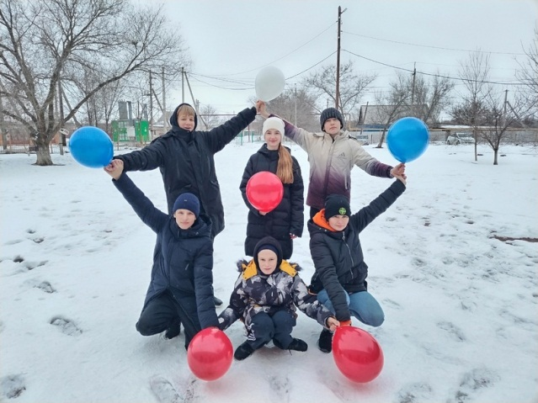
2 | 23 февраля «День защитника Отечества»  Письма военнослужащим  Квест - игра «Разведчик» | 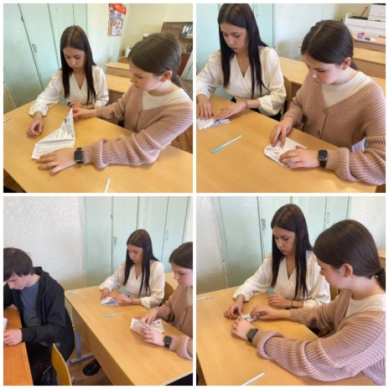  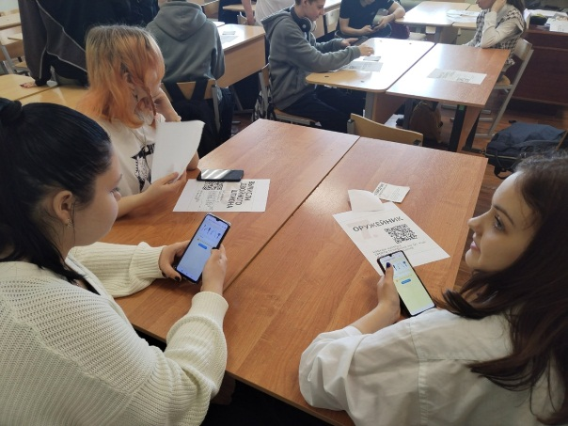
3 | 28 февраля Региональный день вожатого | 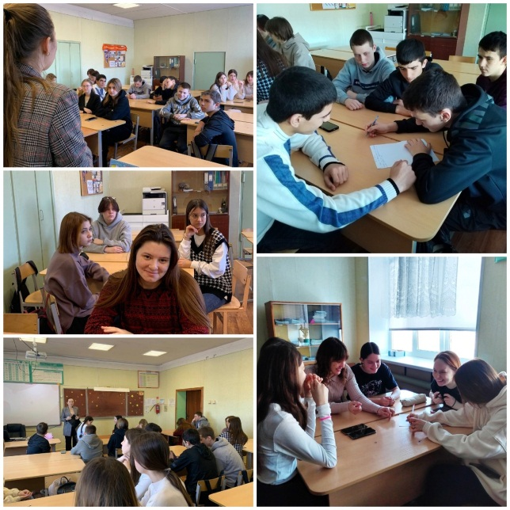  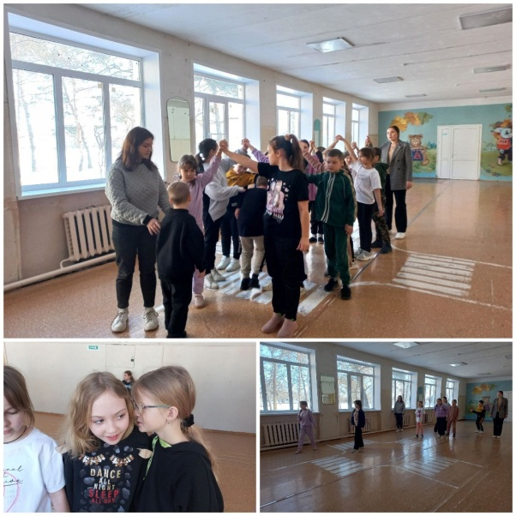
4 | 8 марта  Международный женский день | 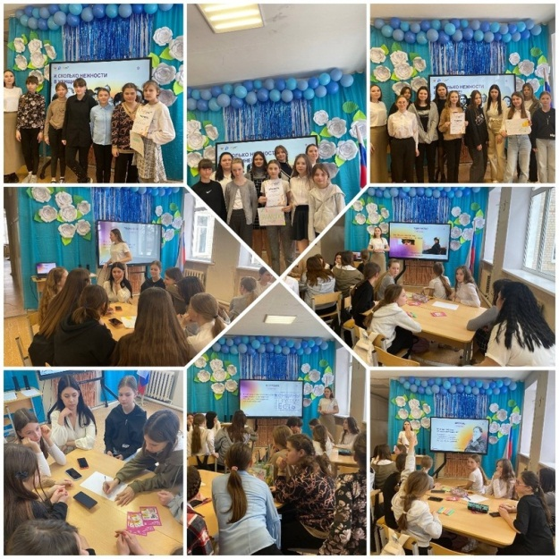
5 | 11 марта  Внеурочное занятие «От Руси к России» | 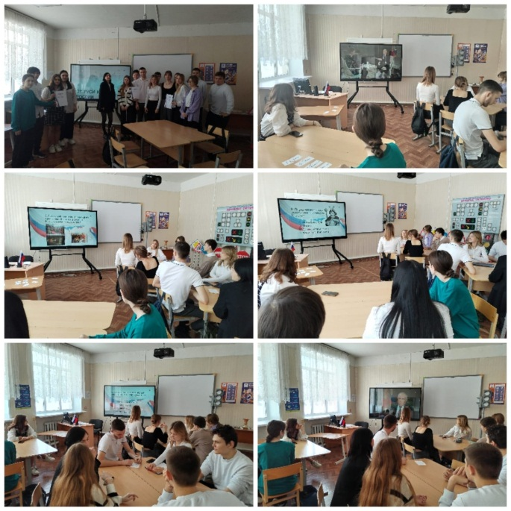
6 | 18 марта  Воссоединение Крыма с Россией | 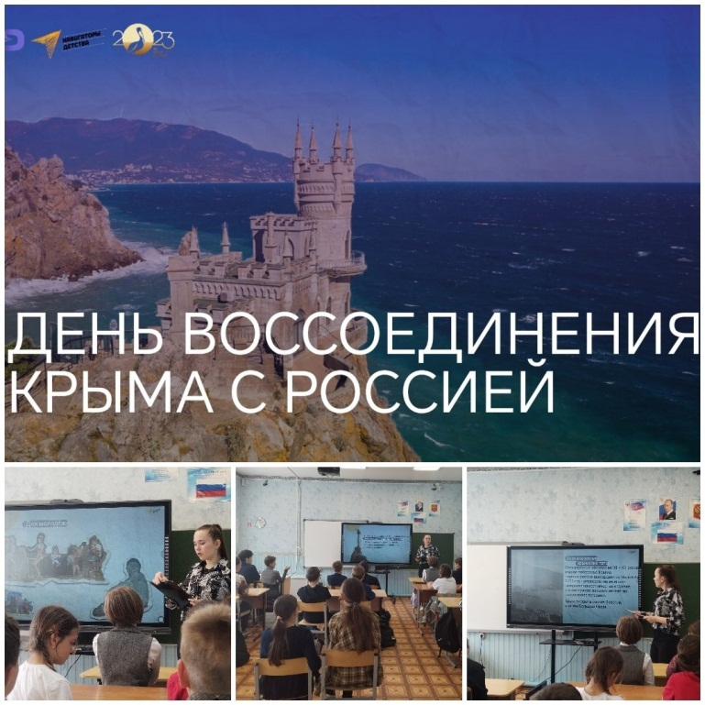
7 | 12 апреля  День космонавтики | 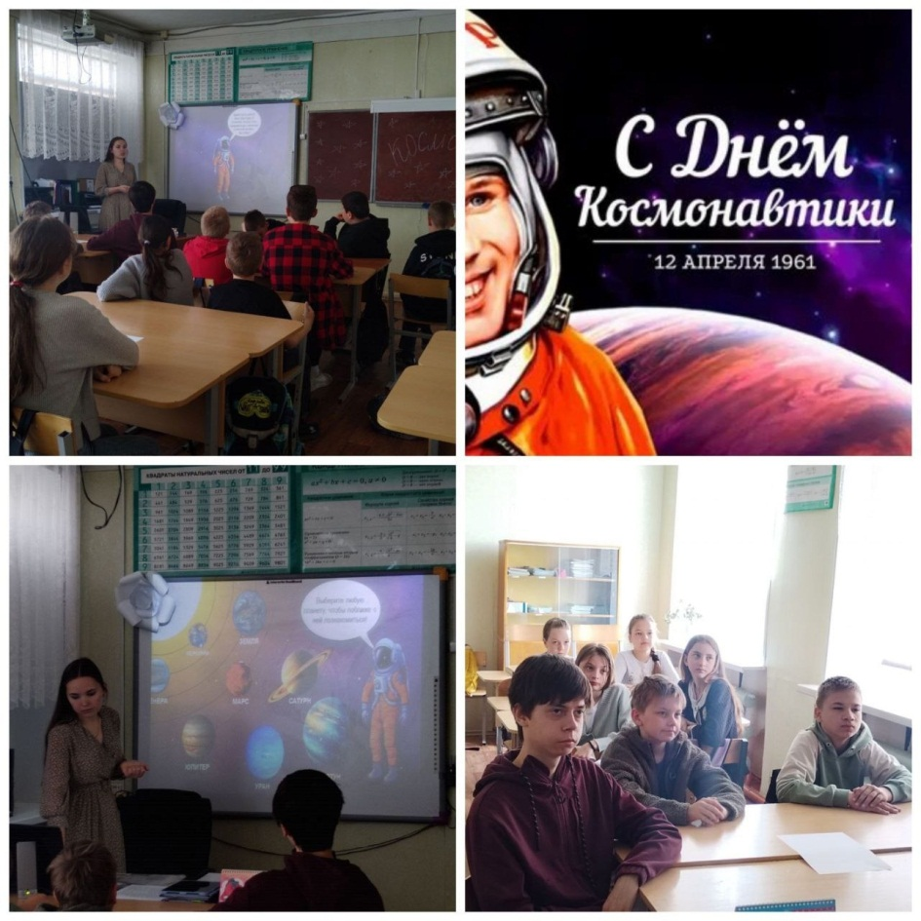
8 | 1 мая  Праздник весны и труда | 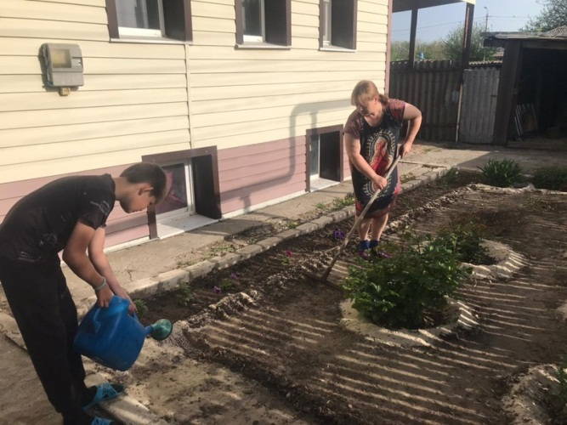  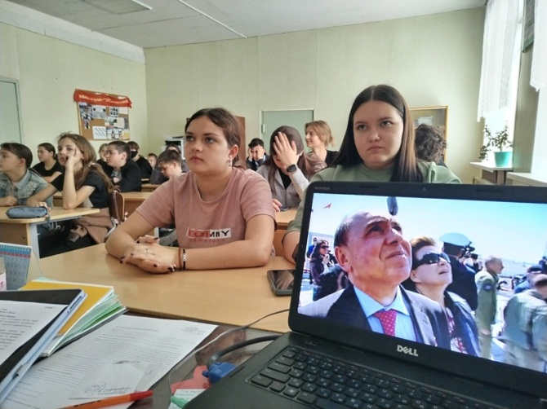
9 | 9 мая  Окна Победы | 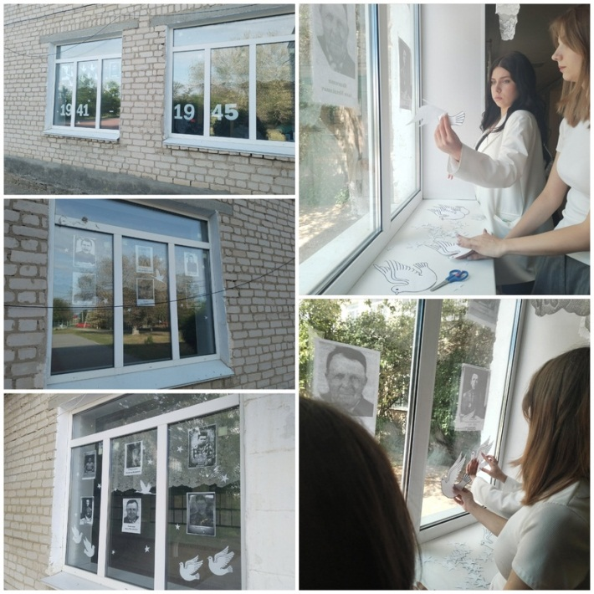
10 | 17 мая  Телефон доверия | 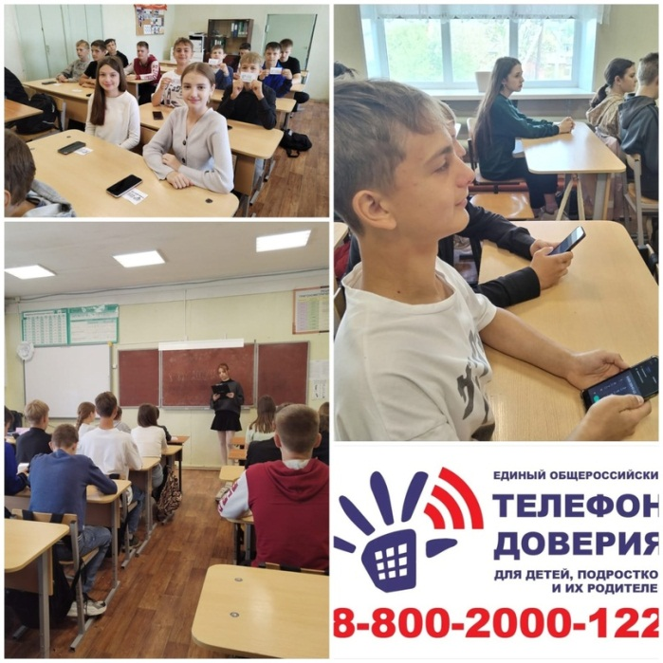
11 | 19 мая  День детских общественных организаций | 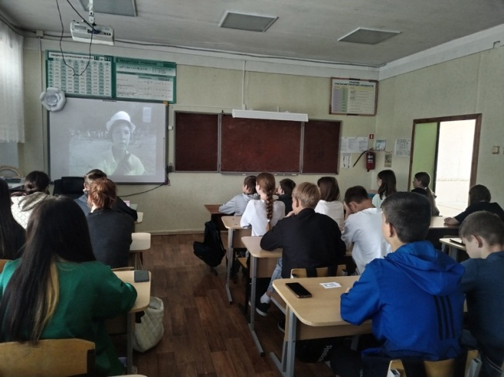

Информация о мероприятиях проведенных волонтерами в 2023 – 2024 учебном году:

№ | Название мероприятий | Фото
1 | «Осенняя неделя добра»  День подразделений специального назначения в Российской федерации | 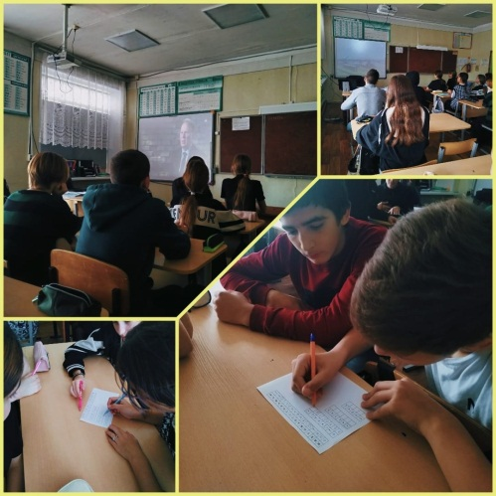
2 | Мы выбираем ЗОЖ | 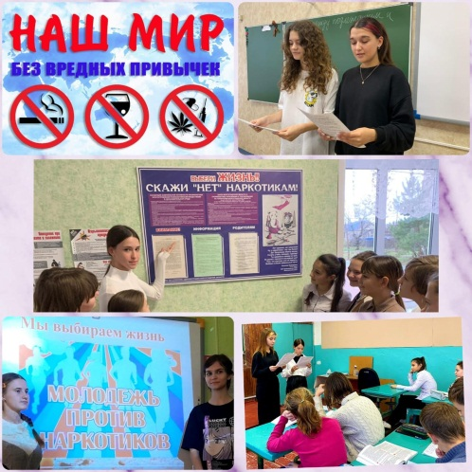
3 | Неделя школьного питания | 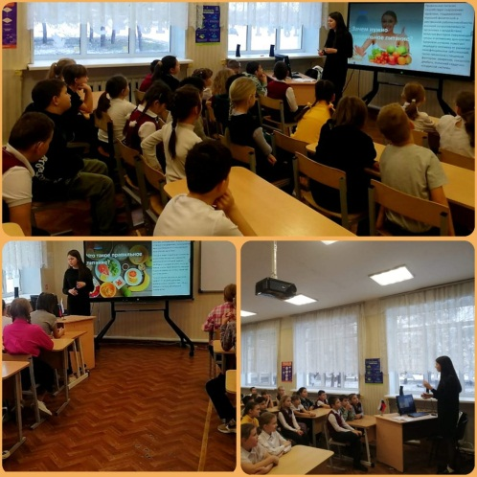
4 | Акция покормите птиц зимой | 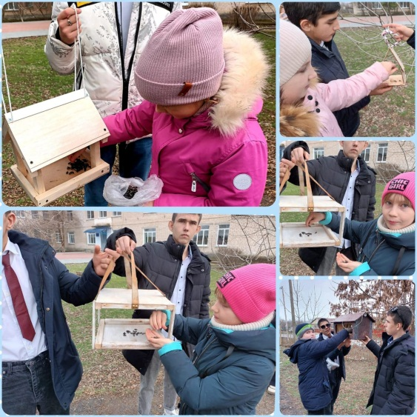
5 | Акция «Добрая дорога детства» | 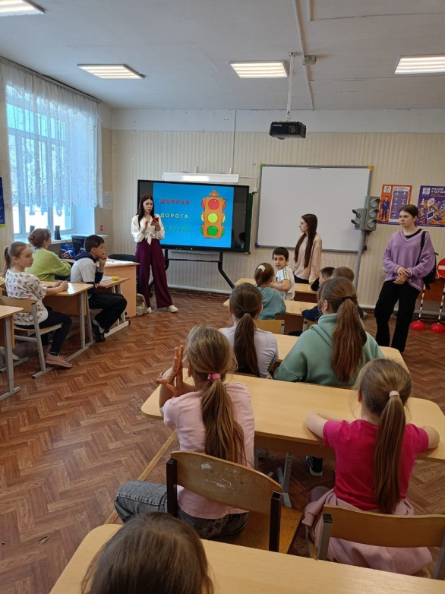  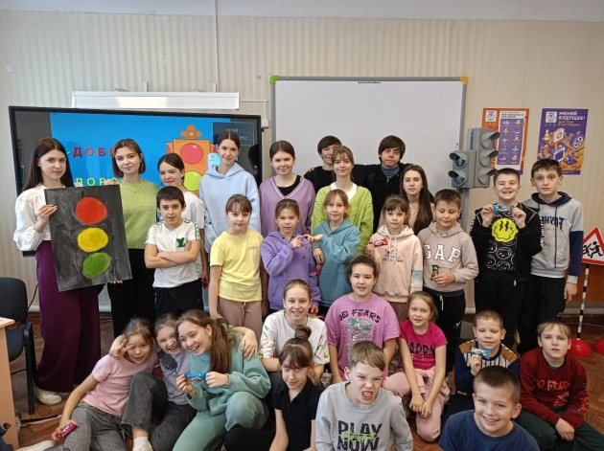
6 | Акция «Красный тюльпан» | 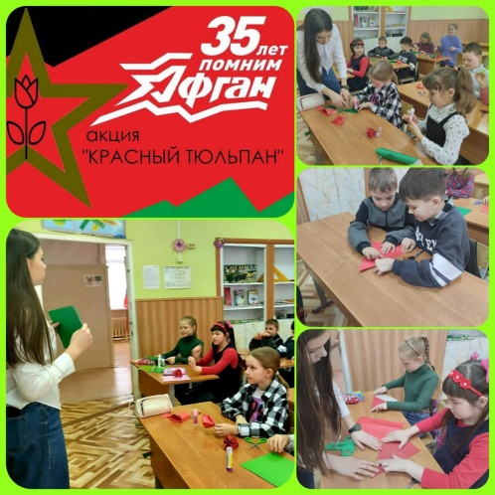
7 | День защитника отечества  Поздравительные открытки для военнослужащих | 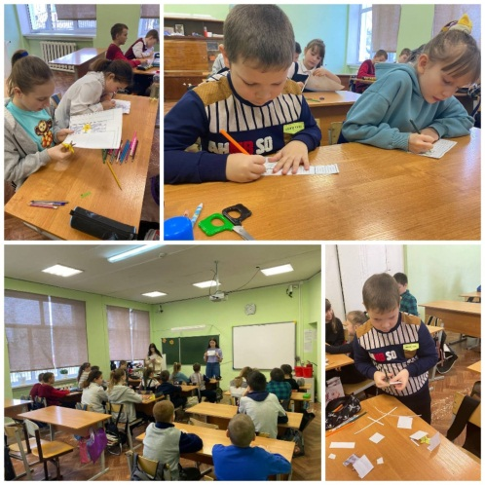  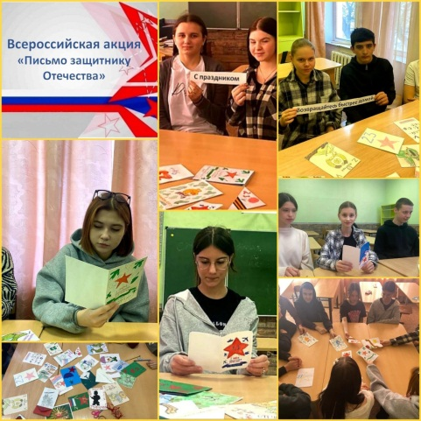
8 | Акция «Чистый двор» | 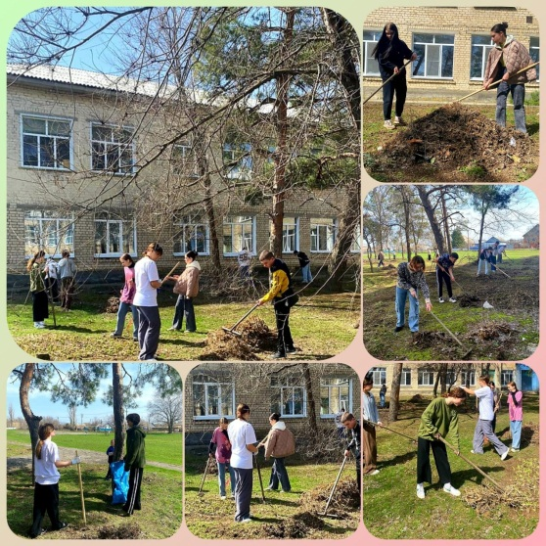
9 | Субботник по уборке территории посёлка р.п. Октябрьский | 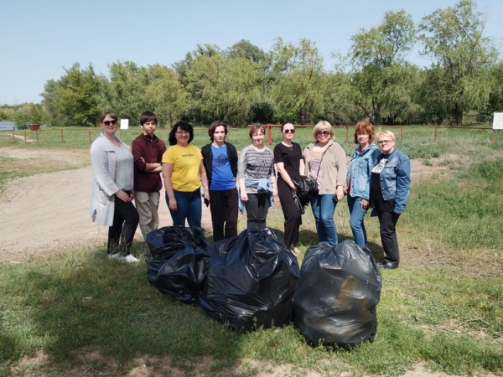

В целом цели и задачи по организации воспитательной работы выполнены. В 2023-2024 учебном году работу внутришкольной системы качества образования можно признать удовлетворительной.

Исходя из анализа работы, основными целями и задачами на следующий учебный год являются:

1. Создание и поддержание условий для формирования личностных структур, обеспечивающих высокий уровень развития личностного потенциала и его реализации в будущем.
2. Развитие самоуправления учащихся, предоставление им реальных возможностей участия в управлении образовательном учреждением, в деятельности творческих и общественных идей.
3. Укрепление здоровья ребёнка средствами физической культуры и спорта.
4. Вовлечение учащегося в систему дополнительного образования с целью обеспечения самореализации личности.
5. Воспитание учащегося в духе демократии, свободы, личностного достоинства, уважения прав человека, гражданственности, патриотизма.
6. Создание условий для участия семей в воспитательном процессе, привлечение родителей к участию в самоуправлении школы.

- Инфраструктура.

5.1. МАТЕРИАЛЬНО-ТЕХНИЧЕСКОЕ ОБЕСПЕЧЕНИЕ ДЕЯТЕЛЬНОСТИ ШКОЛЫ
В данном разделе представлен анализ деятельности Школы по следующим показателям:
2.1 | Количество компьютеров в расчете на одного учащегося
2.2 | Количество экземпляров учебной и учебно-методической литературы из общего количества единиц хранения библиотечного фонда, состоящих на учете, в расчете на одного учащегося
2.3 | Наличие в образовательной организации системы электронного документооборота
2.4 | Наличие читального зала библиотеки, в том числе:
2.4.1 | С обеспечением возможности работы на стационарных компьютерах или использования переносных компьютеров
2.4.2 | С медиатекой
2.4.3 | Оснащенного средствами сканирования и распознавания текстов
2.4.4 | С выходом в Интернет с компьютеров, расположенных в помещении библиотеки
2.4.5 | С контролируемой распечаткой бумажных материалов
2.5 | Численность/удельный вес численности учащихся, которым обеспечена возможность пользоваться широкополосным Интернетом (не менее 2 Мб/с), в общей численности учащихся
2.6 | Общая площадь помещений, в которых осуществляется образовательная деятельность, в расчете на одного учащегося
(приложение 1).

В рамках комплексного проекта модернизации образования Школа оснащена современным оборудованием, которое используется в учебном процессе учителями и учащимися в полном объеме.
По показателю 2.1 на 3 учащихся приходится 1 компьютер.
Общая площадь помещений составляет 2508 кв. м, число классных комнат – 26, их площадь – 1291 кв.м.
В школе имеется:
- спортзал типовой;
- Столовая на 125 посадочных мест.
- Библиотека с книжным фондом и читальным залом.
- Учебная мастерская.
Здание не является аварийным, оборудовано водопроводом, канализацией, кроме того, имеется система теплоснабжения помещений, установлена пожарная сигнализация, дымовые оповещатели, установлена система видеонаблюдения, имеется тревожная кнопка.
Школа подключена к сети Интернет, тип подключения – модем, выделенная линия, скорость подключения – от 256 кбит/с до 1 мбит/с. На сайте школы размещен нормативно закрепленный перечень сведений о деятельности учреждения.
Для инклюзивного обучения детей-инвалидов в рамках государственной программы Российской Федерации «Доступная среда» имеется ряд учебного, реабилитационного, компьютерного оборудования.
№ п/п | Наименование оборудования | Количество
1 | Клавиатура с большими кнопками с разделяющей клавиши накладкой | 2
2 | Ресивер | 2
3 | Стол ученический, регулируемый по высоте СИ-1
4 | Аппарат по развитию речи у слабослышащих и глухих детей | 2
5 | Интерактивная доска | 1
6 | Мультимедиапроектор (видеопроектор) | 1
7 | Ноутбук | 1
8 | Бегущая строка | 1
9 | Мнемосхема | 1
10 | Стенд информационный | 2
11 | Информационный терминал со встроенной информационной индукционной петлей (для передачи звука на слуховые аппараты) | 1
12 | Специализированный программно-технический комплекс для детей с ОВЗ – моноблок с процессором. | 2
13 | Кнопка вызова УНИВЕРСАЛ, антивандальная всепогодная со шнурком | 1
14 | Приемник (Мз) со звуковой, световой и текстовой индикацией. | 1
15 | Устройства разметки:  Тактильные пиктограммы  Тактильные указатели напольные  Тактильная табличка комплексная  Тактильная полоса направляющая  Накладки на поручни по Брайлю  Кнопка вызова  Электрический звонок с кнопкой | 6  8  1  15  2  1  1

При реализации дополнительной общеразвивающей программы социально-гуманитарной направленности «Юный инспектор ДД в рамках проекта НМДО используется следующее оборудование:

№ п/п | Наименование
1. | Сигнальный дорожный конус
2. | Светофор транспортный (три сигнала)
3. | Комплект стоек с дорожными знаками
4. | Обучающий игровой комплекс для пешехода
5. | Комплект тематических магнитов на тему дорожного движения и инфраструктуры
6. | Двухсторонняя магнитно-маркерная доска с информацией о дорожном движении на разборной стойке
7. | Комплект стендов с информацией об обязанностях пешеходов
8. | Комплект светового оборудования

5.2. БИБЛИОТЕЧНО-ИНФОРМАЦИОНОЕ ОБЕСПЕЧЕНИЕ ДЕЯТЕЛЬНОСТИ ШКОЛЫ
Основу информационно-методического обеспечения деятельности Школы составляет фонд книгопечатных изданий по всем отраслям знаний. По системе библиотечно-библиографической классификации его можно разделить на следующие разделы:
- Художественная литература.
- Учебная литература.
- Литература универсального характера (словари, энциклопедии).
Одним из источников комплектования фондов библиотеки за исследуемый период являлось активное сотрудничество с издательством «Просвещение». На основе договоров оно предоставляло новые издания - книги, УМК, издания в печатном варианте.
Таким образом, продуманная комплексная система комплектования фондов принесла свои результаты. На 31 декабря 2024 г. обеспеченность обучающихся печатными и электронными учебными пособиями удовлетворительная. Поставка учебных пособий для работы по ФОП проходит без задержек (в соответствии с договорами).
В библиотеке имеется читальный зал, рассчитанный на 10 посадочных мест. Учащимся обеспечена возможность работы в читальном зале с использованием переносных компьютеров. Медиатека постоянно пополняется и используется учителями и учащимися в учебном процессе.
Современное техническое оснащение библиотеки, постоянное обновление фондов позволило сделать вывод о частичном соответствии требованиям и стандартам в библиотечной деятельности.

Заключение
Отчет носит констатирующий характер и отражает общие сведения о Школе, организационно-правовом обеспечении образовательной деятельности, системе управления Школой, организации учебного процесса, качестве кадрового, учебно-методического, библиотечно-информационного обеспечения, материально-технической базе и других направлениях деятельности Школы.
В результате самообследования выявлено, что в целом деятельность Школы в отчетный период проводилась системно и в соответствии с требованиями, установленными законодательством Российской Федерации.
Кадровый состав Школы соответствует качественным и количественным квалификационным характеристикам.
Образовательная деятельность реализуется с учетом лицензионных требований и условий осуществления данного вида деятельности. Сведения о качестве оказанных образовательных услуг позволяют сделать вывод о результативности образовательной деятельности в целом.
Материально-техническая база соответствует целям и задачам образовательной деятельности Школы. Все учебные кабинеты, лаборатории обеспечены необходимой материальной составляющей, техническими средствами обучения, достаточным количеством компьютерной техники и используются по назначению в полной мере, что соответствует требованиям, определенными региональными стандартами образования.
Анализ результатов, полученных в ходе самообследования, позволяет утверждать, что деятельность Школы осуществляется в соответствии с требованиями, предъявляемыми к учреждениям данного вида.
Результаты проведенного самообследования деятельности Школы могут являться основой для разработки программы развития на ближайшие годы.
Директор МБОУ «Октябрьская СШ №2» Науменко Е.С.

Приложение 1.

ПОКАЗАТЕЛИ
ДЕЯТЕЛЬНОСТИ ОБЩЕОБРАЗОВАТЕЛЬНОЙ ОРГАНИЗАЦИИ,
ПОДЛЕЖАЩЕЙ САМООБСЛЕДОВАНИЮ за 2023-2024 у.г.
N п/п | Показатели | Единица измерения
1. | Образовательная деятельность
1.1 | Общая численность учащихся | 275 человек
1.2 | Численность учащихся по образовательной программе начального общего образования | 110  человек
1.3 | Численность учащихся по образовательной программе основного общего образования | 138  человек
1.4 | Численность учащихся по образовательной программе среднего общего образования | 27 человек
1.5 | Численность/удельный вес численности учащихся, успевающих на "4" и "5" по результатам промежуточной аттестации, в общей численности учащихся | 237 человек /53%
1.6 | Средний балл государственной итоговой аттестации выпускников 9 класса по русскому языку | 4
1.7 | Средний балл государственной итоговой аттестации выпускников 9 класса по математике | 3,6
1.8 | Средний балл единого государственного экзамена выпускников 11 класса по русскому языку | 49 баллов
1.9 | Средний балл единого государственного экзамена выпускников 11 класса по математике | Б-3,9 балла  64 балла
1.10 | Численность/удельный вес численности выпускников 9 класса, получивших неудовлетворительные результаты на государственной итоговой аттестации по русскому языку, в общей численности выпускников 9 класса | 0 человек/%
1.11 | Численность/удельный вес численности выпускников 9 класса, получивших неудовлетворительные результаты на государственной итоговой аттестации по математике, в общей численности выпускников 9 класса | 0 человек/%
1.12 | Численность/удельный вес численности выпускников 11 класса, получивших результаты ниже установленного минимального количества баллов единого государственного экзамена по русскому языку, в общей численности выпускников 11 класса | 0 человек/%
1.13 | Численность/удельный вес численности выпускников 11 класса, получивших результаты ниже установленного минимального количества баллов единого государственного экзамена по математике, в общей численности выпускников 11 класса | 0 человек/%
1.14 | Численность/удельный вес численности выпускников 9 класса, не получивших аттестаты об основном общем образовании, в общей численности выпускников 9 класса | 0 человек/%
1.15 | Численность/удельный вес численности выпускников 11 класса, не получивших аттестаты о среднем общем образовании, в общей численности выпускников 11 класса | 0 человек/%
1.16 | Численность/удельный вес численности выпускников 9 класса, получивших аттестаты об основном общем образовании с отличием, в общей численности выпускников 9 класса | 18,5 человек/%
1.17 | Численность/удельный вес численности выпускников 11 класса, получивших аттестаты о среднем общем образовании с отличием, в общей численности выпускников 11 класса | 1 человек/13%
1.18 | Численность/удельный вес численности учащихся, принявших участие в различных олимпиадах, смотрах, конкурсах, в общей численности учащихся | 120 человек / 45%
1.19 | Численность/удельный вес численности учащихся - победителей и призеров олимпиад, смотров, конкурсов, в общей численности учащихся, в том числе: | 32  человек/ 12%
1.19.1 | Регионального уровня | 0человек/0%
1.19.2 | Федерального уровня | 0человек/0%
1.19.3 | Международного уровня | 0человек/0%
1.20 | Численность/удельный вес численности учащихся, получающих образование с углубленным изучением отдельных учебных предметов, в общей численности учащихся | 27 человек/6%
1.21 | Численность/удельный вес численности учащихся, получающих образование в рамках профильного обучения, в общей численности учащихся | 27 человек/6%
1.22 | Численность/удельный вес численности обучающихся с применением дистанционных образовательных технологий, электронного обучения, в общей численности учащихся | 0 человек/%
1.23 | Численность/удельный вес численности учащихся в рамках сетевой формы реализации образовательных программ, в общей численности учащихся | 0 человек/%
1.24 | Общая численность педагогических работников, в том числе: | 13 человек
1.25 | Численность/удельный вес численности педагогических работников, имеющих высшее образование, в общей численности педагогических работников | 11 человек/ 79 %
1.26 | Численность/удельный вес численности педагогических работников, имеющих высшее образование педагогической направленности (профиля), в общей численности педагогических работников | 11 человек/ 79 %
1.27 | Численность/удельный вес численности педагогических работников, имеющих среднее профессиональное образование, в общей численности педагогических работников | 3 человек/21 %
1.28 | Численность/удельный вес численности педагогических работников, имеющих среднее профессиональное образование педагогической направленности (профиля), в общей численности педагогических работников | 3 человек/21 %
1.29 | Численность/удельный вес численности педагогических работников, которым по результатам аттестации присвоена квалификационная категория, в общей численности педагогических работников, в том числе: | 0 человек/ 0%
1.29.1 | Высшая | 0 человек/0%
1.29.2 | Первая | 0 человека/0%
1.30 | Численность/удельный вес численности педагогических работников в общей численности педагогических работников, педагогический стаж работы которых составляет:
1.30.1 | До 5 лет | 2  человека/  14%
1.30.2 | Свыше 30 лет | 3 человека/ 21%
1.31 | Численность/удельный вес численности педагогических работников в общей численности педагогических работников в возрасте до 30 лет | 2 человека/14%
1.32 | Численность/удельный вес численности педагогических работников в общей численности педагогических работников в возрасте от 55 лет | 1 человека/  7,1 %
1.33 | Численность/удельный вес численности педагогических и административно-хозяйственных работников, прошедших за последние 5 лет повышение квалификации/профессиональную переподготовку по профилю педагогической деятельности или иной осуществляемой в образовательной организации деятельности, в общей численности педагогических и административно-хозяйственных работников | 13 человек/100%
1.34 | Численность/удельный вес численности педагогических и административно-хозяйственных работников, прошедших повышение квалификации по применению в образовательном процессе федеральных государственных образовательных стандартов, в общей численности педагогических и административно-хозяйственных работников | 13 человек/100%
2. | Инфраструктура
2.1 | Количество компьютеров в расчете на одного учащегося | 0,3 (90 единиц)
2.2 | Количество экземпляров учебной и учебно-методической литературы из общего количества единиц хранения библиотечного фонда, состоящих на учете, в расчете на одного учащегося | 9,6
2.3 | Наличие в образовательной организации системы электронного документооборота | нет
2.4 | Наличие читального зала библиотеки, в том числе: | да
2.4.1 | С обеспечением возможности работы на стационарных компьютерах или использования переносных компьютеров | да
2.4.2 | С медиатекой | да
2.4.3 | Оснащенного средствами сканирования и распознавания текстов | нет
2.4.4 | С выходом в Интернет с компьютеров, расположенных в помещении библиотеки | нет
2.4.5 | С контролируемой распечаткой бумажных материалов | нет
2.5 | Численность/удельный вес численности учащихся, которым обеспечена возможность пользоваться широкополосным Интернетом (не менее 2 Мб/с), в общей численности учащихся | 0 человек/%
2.6 | Общая площадь помещений, в которых осуществляется образовательная деятельность, в расчете на одного учащегося | 5,3 кв.м (1291 кв. м)

Приложение 2.
КАДРОВЫЙ СОСТАВ
МБОУ «Октябрьская СШ № 2» по состоянию на 02.09.2024г.
№ п\п | ФИО | Дата рождения | Образование , наимен. учрежд., год оконч. | Специальность (профиль) по диплому | Должность, преподаваемые предметы | С какого года работает в организации, пед.  стаж | Категория, дата присвоения
 |  |  |  |  |  |  |  | Курсы повышения квалификации, переподготовка педагогов
 |  |  |  |  |  |  |  | 2020 | 2021 | 2022 | 2023 год
1 | Науменко  Елена  Сергеевна | 26.10.1979 | Высшее ВГПУ,  2002г. | Учитель истории и культурологии | Директор,  История, обществознание | 01.07.2002г. | Без категории  Соответствие заимаемой должности | По дополнительной профессиональной программе «Современные инструменты управления образовательной организацией по обеспечению качества образования в школах с низкими результатами обучения и в школах, функционирующих в сложных социальных условиях», АНО ДПО «Просвещение –Столица» г. Москва, 24 ч.;  Повышение квалификации в ФГБОУВО «РАНХиГС» по дополнительной профессиональной программе «Содержание и методика преподавания курса финансовой грамотности различным категориям обучающихся» -72 часа  ГАУ ДПО «ВГАПО» повышение квалификации по дополнительной профессиональной программе «Реализация основных общеобразовательных программ с учётом ФГОС и концепций преподавания учебных предметов (предметных областей): управленческий аспект»- 36 часов | Повышение квалификации в ФГАОУДПО «Академия реализации государственной политики и профессионального развития работников образования Министерства просвещения РФ»  «Школа современного учителя обществознания» 100 часов  ГАУ ДПО «ВГАПО» повышение квалификации по дополнительной профессиональной программе «Создание новых мест дополнительного образования детей в Волгоградской области в 2021 году»  ГАУ ДПО «ВГАПО» повышение квалификации по дополнительной профессиональной программе  «Эффективное управление образовательной организацией»- 18 часов | ГАУ ДПО ВГАПО  Повышение квалификации по профессиональной программе «Актуальные вопросы реализации государственной образовательной политики в рбразовательных организациях» 36 часов  ФГАОУДПО «Академия реализации государственной прлитики и профессионального развития работников образования Министерства просвещения РФ» повышение квалификации по дополнительной профессиональной программе «Реализация требований обновленных ФГОС НОО, ФГОС ООО в работе учителя» 36 часов  Г. Москва | ФГАОУ ДПО «Академия реализации государственной политики и профессионального развития работников образования Министерства просвещения Российской Федерации  Дополнительная профессиональная программа «Реализация требований обновленных ФГОС ООО, ФГОС СООО в работе учителя истории 36 часов г. Москва  ФГАОУ ДПО «Академия реализации государственной политики и профессионального развития работников образования Министерства просвещения Российской Федерации  Дополнительная профессиональная программа «Реализация требований обновленных ФГОС ООО, ФГОС СООО в работе учителя обществознания 36 часов г. Москва
2 | Потапова  Нина Вениаминовна | 02.08.1975 | Высшее  ВГПУ,  1997г. | «Филология» | Зам.дир. по УВР, русский язык и литература | 01.06.2001 | Соответствие занимаемой должности  19 марта 2021г | «Профилактика коронавируса, гриппа и других острых респираторных вирусных инфекций в общеобразовательных организациях», ООО «Центр инновационного образования и воспитания»  Г. Саратов, 16 ч.;  «Организация деятельности педагогических работников по классному руководству», ООО «Центр инновационного образования и воспитания»  Г. Саратов, 17 ч.;  «Современные инструменты управления образовательной организацией по обеспечению качества образования в школах с низкими результатами обучения и в школах, функционирующих в сложных социальных условиях», АНО ДПО «Просвещение –Столица» г. Москва, 24 ч.;  «Управленческая деятельность руководителей ОО в рамках введения и реализации ФГОС СОО», АНО ДПО «Институт современного образования», г. Воронеж, 36 ч.;  АНО ДПО «Институт современного образования» г. Воронеж  повышение квалификации по дополнительной профессиональной программе «Теория и методика преподавания русского языка и литературы в условиях реализации ФГОС СОО» -36 часов  ООО «Центр инновационного образования и воспитания»  Г. Саратов «Обработка персональных данных в образовательных организациях»-17 часов  ООО «Центр инновационного образования и воспитания»  Г. Саратов «Обеспечение комплексной безопасности в ОО»-26 часов | Повышение квалификации в ФГАОУДПО «Академия реализации государственноймполитикии профессионального развития работников образования Министерства просвещения РФ»  «Школа современного учителя русского языка» 100 часов  ГАУ ДПО «ВГАПО» повышение квалификации по дополнительной профессиональной программе «Концептуальные и содержательные основы создания новых мест для дополнительного образования детй»-36 часов  ООО «Центр инновационного образования и воспитания»  Г. Саратов программа профессиональной переподготовки «Организация работы классного руководителя в образовательной организации»-250 часов  Центр инновационного образования и воспитания»  Г. Саратов программа профессиональной переподготовки «Педагог дополнительного образования»-250 часов  Центр инновационного образования и воспитания»  Г. Саратов программа профессиональной переподготовки «Коррекционная педагогика и особенности образования и воспитания детей с ОВЗ»-73 часа  Центр инновационного образования и воспитания»  Г. Саратов программа профессиональной переподготовки «Основы обеспечения информационной безопасности детей»-36 часов  ГАУ ДПО «ВГАПО»  Повышение квалификации по дополнительной профессиональной программе « Технологии работы службы школьной медиации»-36 часов  ГАУ ДПО «ВГАПО»  Повышение квалификации по дополнительной профессиональной программе «Эффективное управление образовательной организацией»-18 часов | ФГАОУДПО «Академия реализации государственной прлитики и профессионального развития работников образования Министерства просвещения РФ» повышение квалификации по дополнительной профессиональной программе «Реализация требований обновленных ФГОС НОО, ФГОС ООО в работе учителя» 36 часов  Г. Москва  Автономная некоммерческая организация «Центр непрерывного развития личности и реализации человеческого потенциала» повышение квалификации по дополнительной профессиональной программе «Организационно-методическое обеспечение профориентационной деятельности педагога-новатора в рамках реализации Всероссийского проекта «Билет в будущее» 72 часа г. Москва. | ГАУ ДПО ВГАПО повышение квалификации по дополнительной профессиональной программе «Организация работы по тпрофилактике экстремизма и терроризма в подростковой и молодёжной среде» 36 часов г. Волгоград
3 | Дружинина Елена Юрьевна | 02.01.1974 | ВысшееВГПУ, 1998г. | «Филология» | Учитель, русский язык, литература, ОБЖ | 24.08.2005г. | Без категории | «Профилактика коронавируса, гриппа и других острых респираторных вирусных инфекций в общеобразовательных организациях», ООО «Центр инновационного образования и воспитания»  Г. Саратов, 16 ч.;  «Организация деятельности педагогических работников по классному руководству», ООО «Центр инновационного образования и воспитания»  Г. Саратов, 17 ч.;  «Формирование профессиональной компетентности учителя русского языка и литературы в условиях реализации ФГОС ООО и СОО», АНО ДПО «Институт современного образования», г. Воронеж  108 ч.  ФГАОУ ДОПО « Академия реализации государственной политики и профессионального развития работников образования Министерства просвещения РФ» повышение квалификации по дополнительной профессиональной программе «Совершенствование предметных и методических компетенций педагогических работников (в том числе в области формирования функциональной грамотности) в рамках реализации федерального проекта «Учитель будущего»; Москва, 112 часов | ГАУ ДПО «ВГАПО» повышение квалификации по дополнительной профессиональной программе «Концептуальные и содержательные основы создания новых мест для дополнительного образования детй»-36 часов | ФГАОУДПО «Академия реализации государственной прлитики и профессионального развития работников образования Министерства просвещения РФ» повышение квалификации по дополнительной профессиональной программе «Реализация требований обновленных ФГОС НОО, ФГОС ООО в работе учителя» 36 часов  Г. Москва | ФГАОУ ДПО «Академия реализации государственной политики и профессионального развития работников образования Министерства просвещения Российской Федерации  Дополнительная профессиональная программа «Разговоры о важном: система работы классного руководителя (куратора) 58 часов  Г. Москва.  ФГАОУ ДПО «Академия реализации государственной политики и профессионального развития работников образования Министерства просвещения Российской Федерации  Дополнительная профессиональная программа «Школа современного учителя русского языка и литературы: достижения российской науки» 60 часов г. Москва
4 | Зайцева Светлана Александровна | 19.07.1997 | с/спец , ГАПОУ «Волгоградский социально-педагогический колледж», 2018 г. | Программирование в компьютерных системах | Учитель, математика, физика | 01.09.2020, | Без категории | АНО ДПО «Институт современного образования» повышение квалификации по дополнительной профессиональной программе «Теория и методика преподавания математики в условиях реализации ФГОС СОО»  (108 часов)  Г. Воронеж | ООО «Центр инновационного образования и воспитания»  Г. Саратов,  Повышение квалификации по образовательной программе «Коррекционная педагогика и особенности образования и воспитания детей с ОВЗ»-73 часа  ООО «Центр инновационного образования и воспитания»  Г. Саратов,  Повышение квалификации по образовательной программе  «Основы обеспечения информационной безопасности детей»-36 часов  ГАУ ДПО «ВГАПО» повышение квалификации по дополнительной профессиональной программе «Концептуальные и содержательные основы создания новых мест для дополнительного образования детй»-36 часов  ЧОУ ДПО «Образовательный центр «Открытое образование» профессиональная переподготовка в сфере образования (учитель физики)  ООО  Центр повышения квалификации и переподготовки «Луч знаний»  Профессиональная переподготовка с присвоением квалификации Педагог-психолог  (300 часов)  Г. Красноярск  ЧОУ ДПО «Образовательный центр «Открытое образование»  Профессиональная переподготовка по программе : Педагогическре образование: учитель математики (280 часов)  Г. Волгоград
5 | Завараев Андрей Владимирович | 06.01.1978 | Высшее ВГАФК, 2006г. | «Физическая культура и спорт» | Учитель, физкультура | 14.09.1998, 22 года | Соответствие занимаемой должности (Протокол от 22.03.2021г.) | «Профилактика коронавируса, гриппа и других острых респираторных вирусных инфекций в общеобразовательных организациях», ООО «Центр инновационного образования и воспитания»  Г. Саратов, 16 ч.;  «Организация деятельности педагогических работников по классному руководству», ООО «Центр инновационного образования и воспитания»  Г. Саратов, 17 ч.;  «Основные направления модернизации содержания и технологий по формированию предметных, метапредметных и личностных результатов в рамках учебного предмета «Физическая культура», ГАОУ ДПО «ВГАПО», 36 ч.  ООО «Центр инновационного образования и воспитания»  Г. Саратов  Повышение квалификации по программе « «Обработка персональных данных в образовательных организациях»-17 часов | ГАУ ДПО «ВГАПО» повышение квалификации по дополнительной профессиональной программе «Создание новых мест дополнительного образования детей в Волгоградской области в 2021 году»- 24 часа  ООО «Центр инновационного образования и воспитания»  Г. Саратов  Повышение квалификации по программе «Основы обеспечения информационной безопасности детей»- 36 часов  ООО «Центр инновационного образования и воспитания»  Г. Саратов  Повышение квалификации по программе  «Коррекционная педагогика и особенности образования и воспитания детей с ОВЗ»- 73 часа | ООО «Центр инновационного образования и воспитания»  Г. Саратов  Повышение квалификации по программе «ФФГОС основного общего образования в соответствии с приказом Минпросвещения России № 287 от 31 мая 2021 года»- 44 часа  Диплом профессиональной переподготовки по программе «Организация деятельности педагога-психолога в образовательной организации» 300 часов  Г. Смоленск  ГАУ ДПО ВГАПО дополнительная программа физической культуры по модулю «Самбо» на основе ФГОС ООО» 24 часа г. Волгоград  ФГАОУДПО «Академия реализации государственной прлитики и профессионального развития работников образования Министерства просвещения РФ» повышение квалификации по дополнительной профессиональной программе «Реализация требований обновленных ФГОС НОО, ФГОС ООО в работе учителя» 36 часов  Г. Москва | ФГАОУ ДПО «Академия реализации государственной политики и профессионального развития работников образования Министерства просвещения Российской Федерации  Дополнительная профессиональная программа «Разговоры о важном: система работы классного руководителя (куратора) 58 часов  Г. Москва.
6 | Савинцева Виктория Григорьевна | 02.05.1998 | с/спец, ГАПОУ «Волгоградский социально-педагогический колледж», 2019г. | Преподавание в начальных классах | Учитель начальных классов | 06.09.2021г. | Без категории | ООО «Центр инновационного образования и воспитания»  Г. Саратов  Повышение квалификации по программе  «Профилактика коронавируса, гриппа и других острых респираторных вирусных инфекций в общеобразовательных организациях»-16 часов  ГАУ ДПО ВГАПО повышение квалификации по дополнительной профессиональной программе «»Образовательные стратегии и технологии современного начального общего образования»-108 часов  ООО «Центр инновационного образования и воспитания»  Г. Саратов  Повышение квалификации по программе  «Организация деятельности педагогических работников по классному руководству»-17 часов  ООО «Центр инновационного образования и воспитания»  Г. Саратов  Повышение квалификации по программе «Основы обеспечения информационной безопасности детей»-22 часа  ООО «Центр инновационного образования и воспитания»  Г. Саратов  Повышение квалификации по программе»  Организация защиты детей от видов информации, распространяемой посредством сети «Интернет»-16 часов  ООО «Центр инновационного образования и воспитания»  Г. Саратов  Повышение квалификации по программе «Безопасное использование сайтов в сети Интернет в образовательном процессе в целях обучения и воспитания обучающихся в ОО»-24 часа  МУДПО «Центр развития образования Волгограда»  Обучение по программе дополнительного профессионального образования»ФГОС в образовательной практике общеобразовательного учреждения: пути и проблемы»-16 часаов | ООО «Центр инновационного образования и воспитания» г. Саратов  Профессиональная переподготовка по программе «Педагог дополнительного образования»-250 часов  ООО «Центр инновационного образования и воспитания»  Г. Саратов  Повышение квалификации по программе  «Основы обеспечения информационной безопасности детей»-36 часов  ООО «Центр инновационного образования и воспитания»  Г. Саратов  Повышение квалификации по программе  «Коррекционная педагогика и особенности образования и воспитания детей с ОВЗ»-73 часа | ФГАОУДПО «Академия реализации государственной прлитики и профессионального развития работников образования Министерства просвещения РФ» повышение квалификации по дополнительной профессиональной программе «Реализация требований обновленных ФГОС НОО, ФГОС ООО в работе учителя» 36 часов  Г. Москва
7 | Рудь Светлана Ивановна | 11.03.1971 | Среднее  спец.  Дубовское педагогическое училище, 1990г. | Учитель начальных классов, воспитатель | Учитель начальных классов | 03.02.2003 | Без категории | «Профилактика коронавируса, гриппа и других острых респираторных вирусных инфекций в общеобразовательных организациях», ООО «Центр инновационного образования и воспитания»  Г. Саратов, 16 ч.;  «Организация деятельности педагогических работников по классному руководству», ООО «Центр инновационного образования и воспитания»  Г. Саратов, 17 ч.;  ООО «Центр инновационного образования и воспитания»  Г. Саратов обучение по программе профессиональной переподготовки  «Цифровая грамотность педагогического работника»-285 часов | ФГБУ «Федеральный институт родных языков народов РФ» повышение квалификации по дополнительной профессиональной программе «Актуальные проблемы этнокультурного образования: развитие кадрового потенциала и повышение профессиональной компетентности педагогов по формированию этнотолерантности у обучающихся и рещению задач создания бекзопасной образовательной среды в поликультурном регионе»  -36 часов  ООО «Московский институт профессиональной переподготовки и повышения квалификации педагогов» профессиональная переподготовка по программе образования « Социальный педагог»-270 часов  ГАУ ДПО ВГАПО повышение квалификации по дополнительной профессиональной программе « Технологии работы службы школьной медиации»- 36 часов  ГАУ ДПО ВГАПО повышение квалификации по дополнительной профессиональной программе « Организация работы по профилактике экстремистской и иной радикальной идеологии в молодёжной среде»- 36 часов  ГАУ ДПО ВГАПО повышение квалификации по дополнительной профессиональной программе  Концептуальные и содержательные основы создания мест для дополнительного образования детей»-36 часов  ООО «Центр инновационного образования и воспитания»  Г. Саратов  Программа повышения квалификации по образовательной программе «Профилактика безнадзорности и правонарушений»- 73 часа  ООО «Центр инновационного образования и воспитания»  Г. Саратов  Программа повышения квалификации «Методология и технологии дистанционного обучения в образовательной организации»- 49 часов  ООО «Центр инновационного образования и воспитания»  Г. Саратов  Программа повышения квалификации «Основы обеспечения информационной безопасности детей»- 36 часов  ООО «Центр инновационного образования и воспитания»  Г. Саратов  Программа повышения квалификации «Коррекционная педагогика и особенности образования и воспитания детей с ОВЗ»- 73 часа  ООО «Центр инновационного образования и воспитания»  Г. Саратов  Программа профессиональной переподготовки по образовательной программе «Педагог дополнительного образования»- 250 часов | ФГАОУДПО «Академия реализации государственной прлитики и профессионального развития работников образования Министерства просвещения РФ» повышение квалификации по дополнительной профессиональной программе «Реализация требований обновленных ФГОС НОО, ФГОС ООО в работе учителя» 36 часов  Г. Москва | ФГАОУ ДПО «Академия реализации государственной политики и профессионального развития работников образования Министерства просвещения Российской Федерации  Дополнительная профессиональная программа «Разговоры о важном: система работы классного руководителя (куратора) 58 часов  Г. Москва.
8 | Наумович Наталья Витальевна | 01.01.1971 | Высшее ВГПУ,  1998г. | Логопедия | Учитель-логопед | 01.01.2007 | Соответствие занимаемой должности, 25.11.2020г. | «Профилактика коронавируса, гриппа и других острых респираторных вирусных инфекций в общеобразовательных организациях», ООО «Центр инновационного образования и воспитания»  Г. Саратов, 16 ч.;  «Организация деятельности педагогических работников по классному руководству», ООО «Центр инновационного образования и воспитания»  Г. Саратов, 17 ч.; | ГАУ ДПО «ВГАПО» повышение квалификации по дополнительной профессиональной программе «Концептуальные и содержательные основы создания новых мест для дополнительного образования детй»-36 часов
9 | Кучерова Наталья Владимировна | 27.02.1973 | Высшее ГОУ ВПО «ВГПУ», 2008г. | «География» | Учитель, география, обществознание | 26.08.1996 | Без категории | «Профилактика коронавируса, гриппа и других острых респираторных вирусных инфекций в общеобразовательных организациях», ООО «Центр инновационного образования и воспитания»  Г. Саратов, 16 ч.;  «Организация деятельности педагогических работников по классному руководству», ООО «Центр инновационного образования и воспитания»  Г. Саратов, 17 ч.;  «Преподавание истории и обществознания по ФГОС ООО и ФГОС СОО: содержание, методы и технологии», ООО «Центр Развития Педагогики» г. Санкт-Петербург, 144 ч. | ООО «Инфоурок» г. Смоленск  Профессиональная переподготовка по программе «Биология: теория и методика преподавания в образовательной организации»--600 часов | ФГАОУДПО «Академия реализации государственной прлитики и профессионального развития работников образования Министерства просвещения РФ» повышение квалификации по дополнительной профессиональной программе «Реализация требований обновленных ФГОС НОО, ФГОС ООО в работе учителя» 36 часов  Г. Москва | ФГАОУ ДПО «Академия реализации государственной политики и профессионального развития работников образования Министерства просвещения Российской Федерации  Дополнительная профессиональная программа «Разговоры о важном: система работы классного руководителя (куратора) 58 часов  Г. Москва.
10 | Чинцова Алена Владимировна | 16.07.1996 | с/спец, ГАПОУ «Волгоградский социально-педагогический колледж», 2019 г. | Преподавание в начальных классах | Учительначальных классов | 11.10.2022г. | Без категории |  |  |  | ГАУ ДПО ВГАПО повышение квалификации по дополнительной профессиональной программе «Конструирование современного урока в условиях внедрения обновленного ФГОС НОО» 72 часа. Волгоград 2023г.

Приложение 3

Учебный план 1-11 классов муниципального бюджетного общеобразовательного учреждения «Октябрьская средняя школа №2»

Предметная область | Учебный предмет/курс | Количество часов в неделю
Предметная область | Учебный предмет/курс | 1 | 2 | 3 | 4
Обязательная часть
Русский язык и литературное чтение | Русский язык | 5 | 5 | 5 | 5
Русский язык и литературное чтение | Литературное чтение | 4 | 4 | 4 | 4
Иностранный язык | Иностранный язык (английский) | 0 | 2 | 2 | 2
Математика и информатика | Математика | 4 | 4 | 4 | 4
Обществознание и естествознание ("окружающий мир") | Окружающий мир | 2 | 2 | 2 | 2
Основы религиозных культур и светской этики | Основы религиозных культур и светской этики | 0 | 0 | 0 | 1
Искусство | Изобразительное искусство | 1 | 1 | 1 | 1
Искусство | Музыка | 1 | 1 | 1 | 1
Технология | Труд (технология) | 1 | 1 | 1 | 1
Физическая культура | Физическая культура | 2 | 2 | 2 | 2
Итого |  | 20 | 22 | 22 | 23
Часть, формируемая участниками образовательных отношений
Наименование учебного курса
Подвижные игры |  | 1 | 1 | 1 | 0
Итого |  | 1 | 1 | 1 | 0
ИТОГО недельная нагрузка |  | 21 | 23 | 23 | 23
Количество учебных недель |  | 33 | 34 | 34 | 34
Всего часов в год |  | 693 | 782 | 782 | 782
УЧЕБНЫЙ ПЛАН
Предметная область | Учебный предмет/курс | Количество часов в неделю
Предметная область | Учебный предмет/курс | 5 | 6 | 7 | 8 | 9
Обязательная часть
Русский язык и литература | Русский язык | 5 | 6 | 4 | 3 | 3
Русский язык и литература | Литература | 3 | 3 | 2 | 2 | 3
Иностранные языки | Иностранный язык (английский) | 3 | 3 | 3 | 3 | 3
Математика и информатика | Математика | 5 | 5 | 0 | 0 | 0
Математика и информатика | Алгебра | 0 | 0 | 3 | 3 | 3
Математика и информатика | Геометрия | 0 | 0 | 2 | 2 | 2
Математика и информатика | Вероятность и статистика | 0 | 0 | 1 | 1 | 1
Математика и информатика | Информатика | 0 | 0 | 1 | 1 | 1
Общественно-научные предметы | История | 2 | 2 | 2 | 2 | 2.5
Общественно-научные предметы | Обществознание | 0 | 1 | 1 | 1 | 1
Общественно-научные предметы | География | 1 | 1 | 2 | 2 | 2
Естественно-научные предметы | Физика | 0 | 0 | 2 | 2 | 3
Естественно-научные предметы | Химия | 0 | 0 | 0 | 2 | 2
Естественно-научные предметы | Биология | 1 | 1 | 1 | 2 | 2
Искусство | Изобразительное искусство | 1 | 1 | 1 | 0 | 0
Искусство | Музыка | 1 | 1 | 1 | 1 | 0
Технология | Труд (технология) | 2 | 2 | 2 | 1 | 1
Физическая культура | Физическая культура | 2 | 2 | 2 | 2 | 2
Основы безопасности и защиты Родины | Основы безопасности и защиты Родины | 0 | 0 | 0 | 1 | 1
Основы духовно-нравственной культуры народов России | Основы духовно-нравственной культуры народов России | 1 | 1 | 0 | 0 | 0
Итого |  | 27 | 29 | 30 | 31 | 32.5
Часть, формируемая участниками образовательных отношений
Наименование учебного курса
Волейбол |  | 1 | 1 | 1 | 1 | 0.5
Краеведение |  | 1 | 0 | 0 | 0 | 0
Слово и словесность |  | 0 | 0 | 1 | 1 | 0
Итого |  | 2 | 1 | 2 | 2 | 0.5
ИТОГО недельная нагрузка |  | 29 | 30 | 32 | 33 | 33
Количество учебных недель |  | 34 | 34 | 34 | 34 | 34
Всего часов в год |  | 986 | 1020 | 1088 | 1122 | 1122

УЧЕБНЫЙ ПЛАН
Предметная область | Учебный предмет/курс | Количество часов в неделю
Предметная область | Учебный предмет/курс | 10 | 11
Обязательная часть
Русский язык и литература | Русский язык | 2 | 2
Русский язык и литература | Литература | 5 | 3
Иностранные языки | Иностранный язык (английский) | 3 | 5
Математика и информатика | Алгебра | 2 | 3
Математика и информатика | Геометрия | 2 | 1
Математика и информатика | Вероятность и статистика | 1 | 1
Математика и информатика | Информатика | 1 | 1
Общественно-научные предметы | История | 4 | 4
Общественно-научные предметы | Обществознание | 2 | 2
Общественно-научные предметы | География | 1 | 1
Естественно-научные предметы | Физика | 2 | 2
Естественно-научные предметы | Химия | 1 | 1
Естественно-научные предметы | Биология | 1 | 1
Физическая культура | Физическая культура | 3 | 3
Основы безопасности и защиты Родины | Основы безопасности и защиты Родины | 1 | 1
----- | Индивидуальный проект | 1 | 0
Итого |  | 32 | 31
Часть, формируемая участниками образовательных отношений
Наименование учебного курса
Практикум по русскому языку |  | 0 | 1
Элективный курс "История в лицах" |  | 1 | 0
Практикум по обществознанию |  | 1 | 0
Элективный курс «География всемирного культурного наследия» |  | 0 | 0.5
Элективный курс «География всемирного природного наследия» |  | 0 | 0.5
Элективный курс «Многообразие органического мира» |  | 0 | 1
Итого |  | 2 | 3
ИТОГО недельная нагрузка |  | 34 | 34
Количество учебных недель |  | 34 | 34
Всего часов в год |  | 1156 | 1156

